TRƯỜNG ĐẠI HỌC CÔNG NGHIỆP THÀNH PHỐ HỒ CHÍ MINH
KHOA CÔNG NGHỆ THÔNG TIN



KHÓA LUẬN TỐT NGHIỆP

Xây dựng hệ thống Multi-Agent hỗ trợ phân tích và tư vấn giao dịch cổ phiếu DJIA sử dụng Text-to-SQL, RAG và mô hình học máy

Chuyên ngành: Khoa học dữ liệu

Họ tên sinh viên 1 – msv 1
Họ tên sinh vien 2 – msv 2

Giảng viên hướng dẫn: TS / Ths. Tên giáo viên hướng dẫn

TP. Hồ Chí Minh, tháng 12 năm 2024
INDUSTRIAL UNIVERSITY OF HO CHI MINH CITY
FACULTY OF INFORMATION TECHNOLOGY



GRADUATION THESIS

Developing a Multi-Agent System for Analysis and Trading Recommendation of DJIA Stocks Using Text-to-SQL, RAG, and Machine Learning Models

Major: Data Science

Student 1 ‘s name in English – student 1 id
Student 2 ‘s name in English – student 2 id

Instructor: PhD. Instructor name in English

Ho Chi Minh City, December 2024

Developing a Multi-Agent System for Analysis and Trading Recommendation of DJIA Stocks Using Text-to-SQL, RAG, and Machine Learning Models
Abstract
This capstone project develops a multi-agent decision support system that allows users to analyze and trade Dow Jones Industrial Average (DJIA) stocks through natural-language queries. The system integrates four main agents: a Text-to-SQL agent that converts financial questions into SQL queries over a DJIA SQLite database, a visualization agent that generates Python code to produce charts from query results, a Retrieval-Augmented Generation (RAG) agent that answers conceptual questions based on the GPT-4 Technical Report stored in a Qdrant vector database, and a trading agent that provides BUY–HOLD–SELL recommendations using pre-trained machine learning models built on technical indicators. All agents are coordinated by an orchestrator that detects user intent, selects the appropriate agents, and combines their outputs into a single response, which is delivered through a Streamlit web interface.The Text-to-SQL agent is guided by domain-specific prompts that encode the database schema, company-to-ticker mappings, and query patterns for prices, returns, dividends, and sector distributions, helping ensure that generated SQL remains both correct and interpretable. The RAG agent couples a SentenceTransformer-based embedder with a Qdrant vector store and enforces an answer format that first presents verbatim knowledge-base hits with page references, followed by a concise summary, thereby maintaining traceability to the GPT-4 Technical Report. The visualization agent transforms SQL outputs into time-series plots, cumulative-return curves, correlation heatmaps, and other charts by having a language model emit executable plotting code, while the orchestrator enforces a strict JSON interaction protocol and orchestrates the flow of data between agents. Experimental scenarios on historical DJIA data show that the system can automatically answer detailed financial queries, create relevant visualizations, and produce consistent, interpretable trading suggestions, demonstrating the practical value of multi-agent architectures for intelligent financial analysis and decision support.

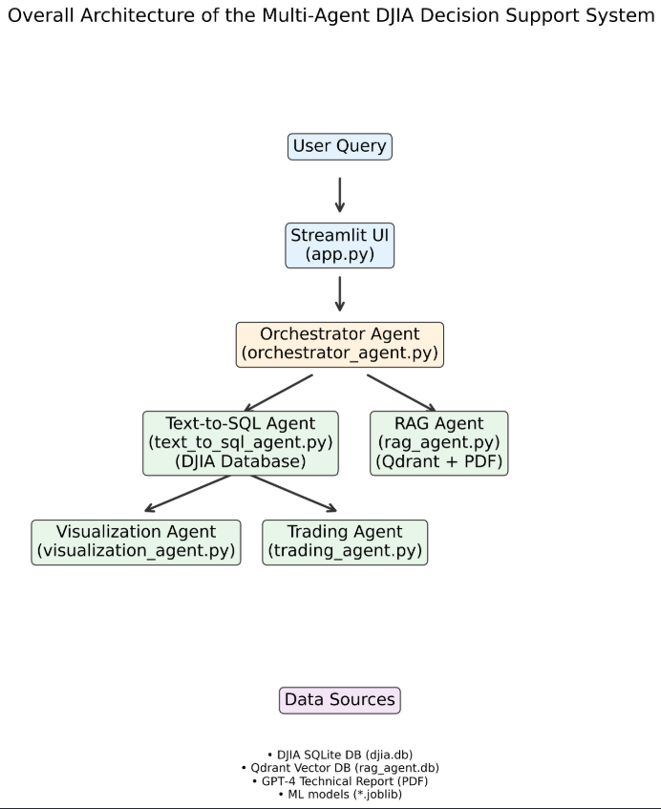

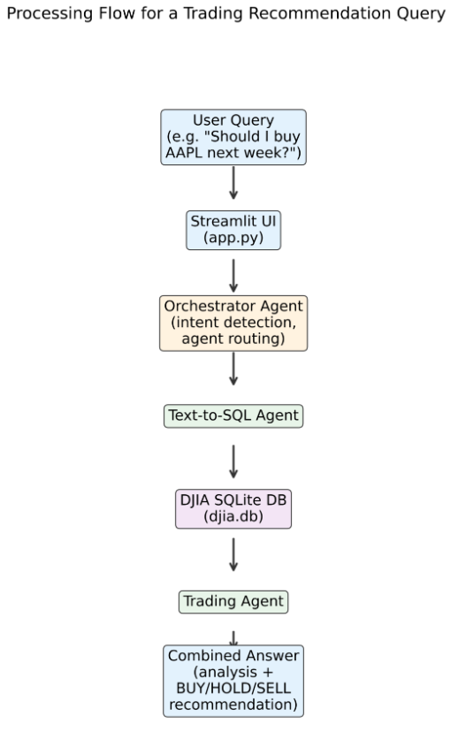

LỜI CẢM ƠN

Em xin chân thành gửi lời cảm ơn đến Quý Thầy Cô trong Hội đồng chấm khóa luận đã dành thời gian quý báu để đọc, nhận xét và đóng góp ý kiến cho đề tài của nhóm em. Những nhận xét, góp ý chuyên môn từ Quý Thầy Cô là nguồn động lực và định hướng quan trọng giúp nhóm em hoàn thiện hơn không chỉ trong đề tài này mà còn trong con đường học tập và nghề nghiệp sau này.
Đặc biệt, nhóm em xin bày tỏ lòng biết ơn sâu sắc đến Thầy Nguyễn Chí Kiên, giảng viên hướng dẫn đề tài. Trong suốt quá trình thực hiện khóa luận, Thầy đã luôn tận tình chỉ dẫn, định hướng về mặt chuyên môn cũng như phương pháp nghiên cứu, thông qua các buổi họp online trên Microsoft Teams. Thầy đã kiên nhẫn giải đáp những thắc mắc, chỉ ra những thiếu sót trong ý tưởng và cách triển khai, đồng thời góp ý chi tiết để nhóm em có thể hoàn thiện hệ thống Multi‑Agent một cách tốt nhất.
Nhờ sự hỗ trợ, động viên và hướng dẫn tận tâm của Thầy cùng sự góp ý quý báu từ Hội đồng chấm khóa luận, nhóm em mới có thể hoàn thành được đề tài này. Nhóm em xin trân trọng cảm ơn.

NHẬN XÉT VÀ ĐÁNH GIÁ CỦA GIÁO VIÊN HƯỚNG DẪN

..........................................................................................................................................

..........................................................................................................................................

..........................................................................................................................................

..........................................................................................................................................

..........................................................................................................................................

..........................................................................................................................................

..........................................................................................................................................

..........................................................................................................................................

..........................................................................................................................................

..........................................................................................................................................

..........................................................................................................................................

..........................................................................................................................................

..........................................................................................................................................

..........................................................................................................................................

..........................................................................................................................................

..........................................................................................................................................

..........................................................................................................................................

..........................................................................................................................................

Tp. Hồ Chí Minh, ngày.......tháng 12 năm 2024
Giáo viên hướng dẫn
(Ký ghi rõ họ tên)
NHẬN XÉT VÀ ĐÁNH GIÁ CỦA GIÁO VIÊN PHẢN BIỆN 1
..........................................................................................................................................

..........................................................................................................................................

..........................................................................................................................................

..........................................................................................................................................

..........................................................................................................................................

..........................................................................................................................................

..........................................................................................................................................

..........................................................................................................................................

..........................................................................................................................................

..........................................................................................................................................

..........................................................................................................................................

..........................................................................................................................................

..........................................................................................................................................

..........................................................................................................................................

..........................................................................................................................................

..........................................................................................................................................

..........................................................................................................................................

..........................................................................................................................................

Tp. Hồ Chí Minh, ngày.......tháng 12 năm 2024
Giáo viên phản biện 1
(Ký ghi rõ họ tên)
NHẬN XÉT VÀ ĐÁNH GIÁ CỦA GIÁO VIÊN PHẢN BIỆN 2
..........................................................................................................................................

..........................................................................................................................................

..........................................................................................................................................

..........................................................................................................................................

..........................................................................................................................................

..........................................................................................................................................

..........................................................................................................................................

..........................................................................................................................................

..........................................................................................................................................

..........................................................................................................................................

..........................................................................................................................................

..........................................................................................................................................

..........................................................................................................................................

..........................................................................................................................................

..........................................................................................................................................

..........................................................................................................................................

..........................................................................................................................................

Tp. Hồ Chí Minh, ngày.......tháng 12 năm 2024
Giáo viên phản biện 2
(Ký ghi rõ họ tên)
MỤC LỤC

DANH MỤC HÌNH ẢNH 10
DANH MỤC BẢNG BIỂU 11
DANH MỤC TỪ VIẾT TẮT 12
CHƯƠNG 1. GIỚI THIỆU 1
1.1. Tổng quan 1
1.1.1. Bối cảnh 1
1.1.2. Lý do chọn đề tài 1
1.2. Mục tiêu nghiên cứu 1
1.3. Phạm vi nghiên cứu 1
1.4. Ý nghĩa khoa học và thực tiễn 1
CHƯƠNG 2. CƠ SỞ LÝ THUYẾT 2
2.1. Bài toán Phân đoạn 2
2.1.1. Phân đoạn ngữ nghĩa 2
2.1.2. Phân đoạn ngữ nghĩa khối u não 2
2.1.3. Các nghiên cứu đã có 4
2.2. Tiêu đề 5
2.2.1. Tiêu đề con 5
CHƯƠNG 3: DỮ LIỆU VÀ MÔ HÌNH 6
3.1. Tiêu đề 6
3.2. Tiêu đề 6
CHƯƠNG 4: THỰC NGHIỆM VÀ KẾT QUẢ 7
4.1. Tiêu đề 7
4.1.1. Tiêu đề con 7
4.1.2. Tiêu đề 7
CHƯƠNG 5: KẾT LUẬN VÀ HƯỚNG PHÁT TRIỂN 8
5.1. Kết luận 8
TÀI LIỆU THAM KHẢO 9
KẾ HOẠCH THỰC HIỆN 10
NHẬT KÝ LÀM VIỆC 11

DANH MỤC HÌNH ẢNH
Hình 1. Các nhiệm vụ trong lĩnh vực Computer Vision 4

DANH MỤC BẢNG BIỂU
Bảng 1. Ví dụ bảng 1 4
Bảng 2. Ví dụ bảng 2 4

DANH MỤC TỪ VIẾT TẮT

TỪ VIẾT TẮT | TỪ ĐẦY ĐỦ | Ý NGHĨA
AI | Artificial Intelligence | Trí tuệ nhân tạo
ML | Machine Learning | Học máy
LLM | Large Language Model | Mô hình ngôn ngữ lớn
MAS | Multi-Agent System | Hệ thống đa tác tử (Multi-Agent)
DJIA | Dow Jones Industrial Average | Chỉ số bình quân công nghiệp Dow Jones
RAG | Retrieval-Augmented Generation | Sinh nội dung tăng cường truy xuất
SQL | Structured Query Language | Ngôn ngữ truy vấn có cấu trúc
RSI | Relative Strength Index | Chỉ báo sức mạnh tương đối
MACD | Moving Average Convergence Divergence | Chỉ báo phân kỳ hội tụ trung bình động
EMA | Exponential Moving Average | Đường trung bình động hàm mũ
AUC | Area Under the ROC Curve | Diện tích dưới đường cong ROC (thước đo đánh giá mô hình)
ACC | Accuracy | Độ chính xác phân loại
QDRANT | Qdrant Vector Database | Hệ quản trị cơ sở dữ liệu vector
UI | User Interface | Giao diện người dùng
DB | Database | Cơ sở dữ liệu
API | Application Programming Interface | Giao diện lập trình ứng dụng
GPT | Generative Pre-trained Transformer | Họ mô hình GPT
ROC | Receiver Operating Characteristic | Đường cong ROC

CHƯƠNG 1. GIỚI THIỆU

1.1. Tổng quan

1.1.1. Bối cảnh
Trong vài năm trở lại đây, trí tuệ nhân tạo (AI) và đặc biệt là các mô hình ngôn ngữ lớn (Large Language Model – LLM) phát triển rất nhanh và bắt đầu được đưa vào nhiều bài toán thực tế. Một trong những hướng ứng dụng nổi bật là khai thác dữ liệu bằng ngôn ngữ tự nhiên: người dùng chỉ cần đặt câu hỏi, hệ thống sẽ tự phân tích, truy vấn dữ liệu, tổng hợp kết quả và trả lời lại dưới dạng văn bản dễ hiểu.Ở lĩnh vực tài chính, lượng dữ liệu cần xử lý ngày càng đồ sộ và đa dạng. Với riêng thị trường cổ phiếu, nhà phân tích phải cùng lúc làm việc với:
- Dữ liệu định lượng: giá mở cửa, đóng cửa, cao nhất, thấp nhất, khối lượng giao dịch, cổ tức, các chỉ báo kỹ thuật, v.v.
- Dữ liệu định tính: báo cáo tài chính, báo cáo phân tích, tài liệu nghiên cứu, tài liệu kỹ thuật của các mô hình AI,…
Nếu chỉ dựa vào cách tiếp cận truyền thống – viết câu lệnh SQL, xây dựng script phân tích, tự vẽ biểu đồ – quá trình này vừa mất nhiều thời gian, vừa đòi hỏi kiến thức lập trình và thống kê mà không phải nhà đầu tư cá nhân hay sinh viên nào cũng có.Song song đó, cộng đồng nghiên cứu AI bắt đầu quan tâm nhiều hơn đến kiến trúc hệ thống đa tác tử (Multi-Agent System – MAS). Thay vì dùng một mô hình đơn lẻ làm “tất cả mọi việc”, hệ thống được tách thành nhiều tác tử (agent) chuyên trách những nhiệm vụ riêng biệt: truy vấn cơ sở dữ liệu, đọc tài liệu, trực quan hoá, đưa ra khuyến nghị giao dịch,… Các agent này trao đổi với nhau thông qua một tác tử điều phối trung tâm (orchestrator). Cấu trúc này giúp hệ thống:
- Dễ mở rộng: thêm/bớt agent mà không phải thiết kế lại toàn bộ.
- Dễ kiểm soát: mỗi agent có phạm vi trách nhiệm rõ ràng, dễ debug và đánh giá.
- Phù hợp với cách sử dụng LLM như “bộ não” điều phối, biết khi nào nên gọi công cụ nào.
Trong bối cảnh đó, việc xây dựng một hệ thống Multi-Agent cho phép người dùng phân tích cổ phiếu thuộc chỉ số Dow Jones Industrial Average (DJIA) và tham khảo khuyến nghị giao dịch chỉ bằng những câu hỏi tự nhiên là một hướng tiếp cận vừa mang tính nghiên cứu, vừa gần với nhu cầu thực tế của người dùng.

1.1.2. Lý do chọn đề tài
Thứ nhất, DJIA là một trong những chỉ số chứng khoán lâu đời và được theo dõi nhiều nhất trên thế giới. Các mã trong rổ DJIA thường là những doanh nghiệp quy mô lớn, có ảnh hưởng đến thị trường. Tuy nhiên, để tự phân tích được nhóm cổ phiếu này, người dùng cần:
- Hiểu cấu trúc dữ liệu lịch sử giá;
- Biết cách viết truy vấn SQL và xử lý dữ liệu chuỗi thời gian;
- Biết sử dụng thư viện vẽ biểu đồ;
- Có kiến thức cơ bản về mô hình dự báo/học máy.
Đây là rào cản không nhỏ đối với sinh viên và nhà đầu tư mới bắt đầu tìm hiểu thị trường. Một trợ lý có khả năng “dịch” câu hỏi tự nhiên của người dùng thành các thao tác phân tích dữ liệu cụ thể sẽ giúp quá trình học tập và ra quyết định trở nên dễ tiếp cận hơn.

Thứ hai, đề tài là cơ hội tốt để kết hợp nhiều nhánh công nghệ hiện đại trong cùng một hệ thống:
- Text-to-SQL để truy vấn cơ sở dữ liệu DJIA bằng ngôn ngữ tự nhiên;
- RAG (Retrieval Augmented Generation) để trả lời các câu hỏi mang tính khái niệm dựa trên tài liệu GPT-4 Technical Report;
- Trực quan hoá dữ liệu nhằm thể hiện kết quả dưới dạng đồ thị;
- Mô hình học máy để đưa ra khuyến nghị BUY–HOLD–SELL;
- Tất cả được điều phối bởi một orchestrator agent đóng vai trò bộ não trung tâm.
Các agent chính trong hệ thống được thiết kế như sau:
- Text-to-SQL agent
Agent này là cầu nối giữa câu hỏi tự nhiên của người dùng và cơ sở dữ liệu SQLite djia.db. Prompt của agent mô tả chi tiết schema của hai bảng companies và prices, quy tắc nối khoá, cũng như bảng ánh xạ tên công ty – mã cổ phiếu. Khi nhận câu hỏi, agent phân tích ý nghĩa, xác định loại thông tin cần truy vấn (giá, lợi nhuận, khối lượng, cổ tức, phân bố sector, v.v.), sau đó sinh ra câu lệnh SQL tương ứng. Kết quả trả về gồm: câu lệnh SQL, bảng kết quả thô và phần diễn giải ngắn gọn. Nhờ đó, người dùng không biết SQL vẫn có thể truy vấn dữ liệu, đồng thời vẫn nhìn thấy rõ hệ thống đã chạy câu lệnh nào.
- RAG agent
RAG agent phụ trách những câu hỏi liên quan đến nội dung tài liệu, cụ thể là GPT-4 Technical Report (2303.08774v6.pdf). Tài liệu được chia nhỏ thành các đoạn, mã hoá bằng SentenceTransformer và lưu trong cơ sở dữ liệu vector Qdrant. Khi người dùng đặt câu hỏi, agent tìm các đoạn văn liên quan nhất, đưa vào LLM để tổng hợp câu trả lời. Đầu ra được chuẩn hoá theo hai phần rõ ràng:(1) KB Hits – liệt kê các trích dẫn nguyên văn kèm số trang;(2) Answer – tóm tắt ngắn gọn, dễ hiểu.Cách trả lời này giúp người đọc vừa nắm được ý chính, vừa có thể tra cứu lại nguồn gốc thông tin.
- Visualization agent
Agent này nhận dữ liệu thô do Text-to-SQL agent trả về và yêu cầu trực quan hoá của người dùng (ví dụ: “vẽ đường giá đóng cửa của MSFT trong năm 2024”, “vẽ heatmap tương quan lợi nhuận ngày của các mã DJIA”, “vẽ boxplot giá đóng cửa theo tháng của DIS”). Thay vì viết sẵn từng biểu đồ, Visualization agent sử dụng LLM để sinh mã Python dùng pandas, matplotlib, seaborn. Đoạn mã được thực thi trong môi trường an toàn, kết quả là hình ảnh biểu đồ được hiển thị trên giao diện Streamlit. Cách tiếp cận “code generation” này giúp hệ thống linh hoạt, dễ mở rộng sang các loại đồ thị mới mà không phải sửa nhiều code thuần.
- Trading agent
Trading agent sử dụng các mô hình học máy đã huấn luyện sẵn cho từng mã cổ phiếu trong rổ DJIA (các tệp *_model.joblib). Đầu vào của agent là chuỗi thời gian giá và khối lượng do Text-to-SQL agent truy vấn. Trên dữ liệu này, hệ thống tính toán một bộ chỉ báo kỹ thuật phong phú (RSI, MACD, EMA, Bollinger Bands, các đặc trưng về biến động, khối lượng, mô hình giá, v.v.), chuẩn hoá theo đúng cấu trúc của mô hình, rồi sinh ra khuyến nghị BUY–HOLD–SELL kèm xác suất.Sau bước dự đoán, Trading agent gọi thêm một LLM để giải thích bằng ngôn ngữ tự nhiên: chỉ ra những tín hiệu kỹ thuật nào đang ủng hộ quyết định đó, giúp khuyến nghị minh bạch hơn và tránh cảm giác “hộp đen”.
- Orchestrator agent
Đây là tác tử quan trọng nhất, quyết định hệ thống có thực sự “thông minh” hay không. Orchestrator nhận câu hỏi đầu vào (cùng với một phần lịch sử hội thoại gần nhất), phân tích ý định và quyết định nên kích hoạt những agent nào, theo thứ tự ra sao.Ví dụ:
- Nếu câu hỏi chỉ hỏi về nội dung tài liệu GPT-4, orchestrator sẽ chuyển trực tiếp sang RAG agent.
- Nếu người dùng muốn xem biểu đồ, orchestrator sẽ gọi Text-to-SQL để lấy dữ liệu rồi chuyển tiếp kết quả sang Visualization agent.
- Nếu người dùng xin khuyến nghị giao dịch, orchestrator buộc phải gọi Text-to-SQL để lấy dữ liệu lịch sử, sau đó chuyển sang Trading agent.
Toàn bộ quyết định này được orchestrator trả về dưới dạng JSON, giúp code Streamlit dễ dàng parse và hiển thị kết quả cuối cùng cho người dùng.

Thứ ba, xét về mặt học thuật, đề tài cho phép người thực hiện trải nghiệm gần trọn vẹn quy trình xây dựng một hệ thống AI ứng dụng: từ khâu thu thập và tiền xử lý dữ liệu, thiết kế cơ sở dữ liệu và mô hình học máy, cho đến thiết kế kiến trúc Multi-Agent, tích hợp LLM và triển khai giao diện người dùng. Đây là kinh nghiệm hữu ích cho những nghiên cứu tiếp theo trong mảng AI cho tài chính.Từ những lý do trên, nhóm lựa chọn đề tài:“Xây dựng hệ thống Multi-Agent hỗ trợ phân tích và tư vấn giao dịch cổ phiếu DJIA sử dụng Text-to-SQL, RAG và mô hình học máy” làm khóa luận tốt nghiệp.

1.2. Mục tiêu nghiên cứu

1.2.1. Mục tiêu tổng quát
Xây dựng một hệ thống Multi-Agent cho phép người dùng phân tích và tham khảo khuyến nghị giao dịch cổ phiếu thuộc chỉ số DJIA thông qua giao tiếp bằng ngôn ngữ tự nhiên, kết hợp đồng thời:
- Dữ liệu lịch sử giá và khối lượng,
- Kiến thức từ tài liệu chuyên sâu,
- Và các mô hình học máy đã huấn luyện sẵn.

1.2.2. Mục tiêu cụ thể
Để đạt được mục tiêu tổng quát, đề tài đặt ra các mục tiêu cụ thể sau:
- Thiết kế kiến trúc Multi-Agent trên nền phidata
Đề xuất và triển khai kiến trúc gồm các agent: Text-to-SQL, RAG, Visualization, Trading và Orchestrator; xác định rõ nhiệm vụ, nguồn dữ liệu và cách thức tương tác giữa các agent.
- Xây dựng Text-to-SQL agent có khả năng:
- Hiểu các câu hỏi tài chính liên quan đến giá, lợi nhuận, khối lượng, cổ tức, phân bố theo sector,…;
- Chuyển đổi câu hỏi thành câu lệnh SQL tương thích với schema companies và prices trong djia.db;
- Trả về song song câu lệnh SQL, bảng kết quả và phần diễn giải bằng tiếng Anh dễ hiểu.
- Triển khai RAG agent cho tài liệu GPT-4 Technical Report:
- Tiền xử lý và xây dựng kho tri thức vector bằng SentenceTransformer và Qdrant;
- Thiết kế prompt để câu trả lời luôn kèm các trích dẫn nguyên văn (KB Hits) và phần tóm tắt.
- Phát triển Visualization agent:
- Tự động sinh mã Python (pandas, matplotlib, seaborn) để vẽ các loại biểu đồ phục vụ phân tích tài chính: đường giá, biểu đồ lợi nhuận tích luỹ, heatmap tương quan, boxplot theo tháng, v.v.;
- Nhận dữ liệu đầu vào từ Text-to-SQL agent dưới dạng danh sách bản ghi.
- Tích hợp Trading agent:
- Sử dụng các mô hình học máy đã được huấn luyện sẵn trên bộ chỉ báo kỹ thuật của từng mã cổ phiếu DJIA;
- Đưa ra khuyến nghị BUY–HOLD–SELL, kèm độ tin cậy và phần giải thích ngắn gọn cho người dùng.
- Xây dựng Orchestrator agent:
- Tự động nhận diện loại câu hỏi, lựa chọn tổ hợp agent cần gọi (Text-to-SQL, Visualization, Trading, RAG) và sắp xếp thứ tự gọi;
- Gộp kết quả từ các agent con thành câu trả lời thống nhất để gửi về giao diện người dùng.
- Xây dựng giao diện web trên Streamlit:
- Cho phép người dùng nhập câu hỏi, xem lại câu lệnh SQL được sinh ra, xem bảng dữ liệu, biểu đồ và khuyến nghị giao dịch;
- Lưu lại lịch sử hội thoại để Orchestrator có thể tận dụng ngữ cảnh trong các câu hỏi tiếp theo.

1.3. Phạm vi nghiên cứu
Để đảm bảo tính khả thi trong khuôn khổ thời gian và nguồn lực của khóa luận, đề tài được giới hạn trong các phạm vi sau:
- Phạm vi dữ liệu tài chính
- Dữ liệu lịch sử của 29 mã cổ phiếu thuộc chỉ số DJIA, được tải từ thư viện yfinance.
- Dữ liệu thô ban đầu được lưu tạm thời trong các tệp CSV (ví dụ dow30_long_format.csv), sau đó tiền xử lý, chuẩn hoá và nạp vào cơ sở dữ liệu SQLite djia.db.
- Cơ sở dữ liệu gồm hai bảng chính:
- companies: thông tin công ty (tên, sector, industry, market cap, v.v.);
- prices: dữ liệu chuỗi thời gian theo ngày (Open, High, Low, Close, Adj Close, Volume, Dividends, Stock Splits, Ticker).
- Phân tích chủ yếu dựa trên chuỗi thời gian ở cấp độ ngày giao dịch; chưa xét đến dữ liệu intraday hay dữ liệu theo phút/giây.
- Phạm vi tài liệu dùng cho RAG
- Hệ thống RAG trong đề tài chỉ sử dụng một tài liệu chính: GPT-4 Technical Report (2303.08774v6.pdf).
- Tài liệu này được dùng để minh hoạ cách RAG agent truy xuất thông tin và tóm tắt nội dung; đề tài không nhằm mục tiêu xây dựng một kho tri thức tổng quát cho nhiều loại tài liệu khác.
- Phạm vi mô hình học máy
- Các mô hình học máy được huấn luyện trước đó cho từng mã cổ phiếu DJIA, tập trung vào bộ chỉ báo kỹ thuật; kết quả huấn luyện được lưu dưới dạng tệp *.joblib trong thư mục models.
- Khóa luận không đi sâu vào việc tối ưu mọi khía cạnh của quá trình huấn luyện (lựa chọn mô hình, tuning siêu tham số, so sánh nhiều kiến trúc,…), mà trọng tâm là tích hợp các mô hình sẵn có vào Trading agent và Orchestrator.
- Phạm vi chức năng hệ thống
- Hệ thống cho phép người dùng đặt câu hỏi bằng tiếng Anh liên quan đến:
- truy vấn dữ liệu (giá, lợi nhuận, khối lượng, cổ tức,…),
- trực quan hóa dữ liệu,
- khuyến nghị giao dịch cho các cổ phiếu DJIA,
- và các câu hỏi khái niệm liên quan tới tài liệu GPT-4.
- Tiếng Việt có thể được hỗ trợ ở mức nhất định nhưng không phải trọng tâm của đề tài.
- Hệ thống không kết nối trực tiếp dữ liệu thời gian thực, không hỗ trợ đặt lệnh giao dịch thực tế, và không bao phủ toàn bộ thị trường chứng khoán toàn cầu. Mục tiêu chính là hỗ trợ phân tích và học tập, mang tính tham khảo.

1.4. Ý nghĩa khoa học và thực tiễn

1.4.1. Ý nghĩa khoa học
- Đề tài cung cấp một ví dụ cụ thể về việc kết hợp kiến trúc Multi-Agent với mô hình ngôn ngữ lớn trong bối cảnh phân tích tài chính. Mỗi agent được thiết kế với prompt, nhiệm vụ và ngữ cảnh dữ liệu riêng, tạo thành một hệ thống trong đó LLM không chỉ trả lời câu hỏi, mà còn lập kế hoạch và điều phối các công cụ.
- Việc thiết kế prompt chuyên biệt cho Text-to-SQL agent cho thấy cách tận dụng LLM để sinh truy vấn SQL có cấu trúc, giảm tỷ lệ lỗi cú pháp và logic, đồng thời vẫn cho phép người dùng kiểm tra và diễn giải kết quả.
- RAG agent minh họa quy trình xây dựng kho tri thức từ tài liệu PDF bằng SentenceTransformer và Qdrant, nhấn mạnh tầm quan trọng của việc giữ liên kết rõ ràng giữa câu trả lời của LLM và các đoạn trích dẫn cụ thể trong tài liệu gốc.
- Visualization agent thể hiện một hướng kết hợp giữa kỹ thuật sinh mã (code generation) và các thư viện trực quan hoá truyền thống, giúp hệ thống có thể tạo nhiều loại biểu đồ khác nhau mà không phải viết tay từng trường hợp.
- Orchestrator agent cho thấy vai trò mới của LLM trong kiến trúc hệ thống: không chỉ là “mô hình trả lời” mà là thành phần điều phối, biết chọn agent, gọi công cụ và kết hợp kết quả theo ngữ cảnh hội thoại.

1.4.2. Ý nghĩa thực tiễn
- Hệ thống được xây dựng có thể đóng vai trò như một trợ lý học tập cho sinh viên công nghệ thông tin, tài chính và những người mới tìm hiểu về phân tích cổ phiếu. Chỉ với một giao diện web đơn giản, người dùng có thể xem dữ liệu, biểu đồ và khuyến nghị giao dịch mà không cần kiến thức sâu về SQL hay lập trình.
- Đối với người quan tâm đến ứng dụng AI trong tài chính, đề tài là một ví dụ thực tế về cách tích hợp LLM, RAG, cơ sở dữ liệu và mô hình học máy vào một sản phẩm hoàn chỉnh, có giao diện sử dụng được.
- Kiến trúc Multi-Agent mà đề tài đề xuất có tính mở, có thể mở rộng theo hai hướng:
- Mở rộng dữ liệu: bổ sung thêm các chỉ số thị trường khác, dữ liệu từ nhiều nguồn;
- Mở rộng chức năng: thêm các agent mới như agent phân tích rủi ro, agent tối ưu danh mục, agent giải thích mô hình sâu hơn,… mà không phải thay đổi triệt để phần còn lại của hệ thống.
Nhờ đó, đề tài không chỉ dừng lại ở việc hoàn thành một khóa luận tốt nghiệp, mà còn có thể được xem như nền tảng ban đầu để phát triển các nghiên cứu hoặc ứng dụng tiếp theo trong mảng AI hỗ trợ phân tích và ra quyết định tài chính.

CHƯƠNG 2. CƠ SỞ LÝ THUYẾT

2.1. Trí tuệ nhân tạo, học máy và mô hình ngôn ngữ lớn

2.1.1. Trí tuệ nhân tạo và học máy
Trí tuệ nhân tạo (Artificial Intelligence – AI) là lĩnh vực nghiên cứu các phương pháp giúp máy tính thực hiện được những nhiệm vụ vốn cần đến trí tuệ con người, chẳng hạn như lập luận, học hỏi, ra quyết định hay hiểu ngôn ngữ tự nhiên. Bên trong AI, học máy (Machine Learning – ML) là nhánh tập trung vào việc xây dựng các mô hình có khả năng “học” từ dữ liệu: mô hình không được lập trình cứng từng quy tắc, mà tự suy ra quy luật từ các ví dụ trong tập huấn luyện.Các mô hình học máy truyền thống thường sử dụng những đặc trưng do con người thiết kế (features) – ví dụ: các chỉ báo kỹ thuật trong tài chính (RSI, MACD, EMA, v.v.) – rồi áp dụng các thuật toán như hồi quy tuyến tính, cây quyết định, rừng ngẫu nhiên, XGBoost, mạng nơ-ron đơn giản,… để dự đoán một đại lượng quan tâm (giá, xu hướng tăng/giảm, nhãn BUY–HOLD–SELL, v.v.).

2.1.2. Mô hình ngôn ngữ lớn (LLM)
Mô hình ngôn ngữ lớn (Large Language Model – LLM) là một lớp mô hình học sâu được huấn luyện trên lượng dữ liệu văn bản rất lớn để dự đoán từ tiếp theo trong chuỗi. Nhờ kích thước tham số lớn và dữ liệu huấn luyện phong phú, LLM có khả năng sinh văn bản trôi chảy, trả lời câu hỏi, tóm tắt tài liệu, dịch ngôn ngữ, viết mã chương trình, thậm chí lập kế hoạch hoặc điều phối công việc ở mức trừu tượng.Trong đồ án này, LLM được sử dụng ở nhiều vai trò khác nhau:
- Là “bộ não” của từng agent: Text-to-SQL agent dùng LLM để hiểu câu hỏi và sinh câu lệnh SQL; RAG agent dùng LLM để tổng hợp câu trả lời dựa trên các đoạn văn được truy xuất; Visualization agent dùng LLM để sinh đoạn mã Python vẽ biểu đồ; Trading agent dùng LLM để giải thích quyết định của mô hình học máy.
- Là tác tử điều phối trung tâm (Orchestrator agent), phân tích câu hỏi và quyết định nên gọi agent nào, theo thứ tự ra sao.
Hệ thống sử dụng các mô hình LLM được cung cấp thông qua API của Groq, kết hợp với framework phidata để quản lý agent, prompt, công cụ và trạng thái hội thoại.

2.2. Hệ thống đa tác tử (Multi-Agent System)

2.2.1. Khái niệm agent và hệ thống đa tác tử
Trong bối cảnh AI, một agent có thể được hiểu là một thực thể phần mềm có khả năng:
- Nhận đầu vào từ môi trường (environment) – ví dụ: câu hỏi người dùng, dữ liệu từ cơ sở dữ liệu, tài liệu,…;
- Xử lý thông tin dựa trên tri thức và mục tiêu được gán;
- Trả kết quả hoặc hành động trở lại môi trường.
Hệ thống đa tác tử (Multi-Agent System – MAS) là hệ thống gồm nhiều agent tương tác với nhau. Mỗi agent có thể độc lập về nhiệm vụ và dữ liệu, nhưng phối hợp để giải quyết một bài toán lớn hơn mà một agent đơn lẻ khó xử lý hiệu quả.Một số ưu điểm của MAS:
- Chia nhỏ trách nhiệm: mỗi agent tập trung vào một nhóm nhiệm vụ, dễ tối ưu và kiểm thử.
- Tái sử dụng: agent có thể được dùng lại trong các kịch bản khác nhau.
- Mở rộng linh hoạt: dễ dàng bổ sung agent mới mà không ảnh hưởng nhiều đến các thành phần còn lại, miễn là tuân thủ giao diện trao đổi thống nhất.

2.2.2. Mô hình điều phối trong hệ thống Multi-Agent
Có nhiều cách tổ chức MAS. Đề tài sử dụng mô hình orchestrator – worker:
- Một agent điều phối (Orchestrator) đóng vai trò “bộ não”, phân tích ý định người dùng, lựa chọn chuỗi agent cần gọi và kết hợp các kết quả trung gian.
- Các agent “worker” đảm nhiệm những nhiệm vụ chuyên biệt:
- Truy vấn dữ liệu tài chính (Text-to-SQL agent),
- Trả lời câu hỏi dựa trên tài liệu (RAG agent),
- Sinh biểu đồ từ dữ liệu (Visualization agent),
- Đưa ra khuyến nghị giao dịch (Trading agent).
Mơ hình này phù hợp với kiến trúc của framework phidata: mỗi agent được mô tả bởi một LLM, một tập “tools” (công cụ có thể gọi, như truy vấn SQL, truy vấn Qdrant, chạy mã Python), kèm theo prompt mô tả vai trò. Orchestrator thực chất cũng là một agent của phidata, nhưng thay vì truy vấn dữ liệu, nhiệm vụ của nó là lập kế hoạch gọi các agent khác.

2.3. Bài toán Text-to-SQL

2.3.1. Mô tả bài toán
Text-to-SQL là bài toán chuyển đổi câu hỏi bằng ngôn ngữ tự nhiên thành câu lệnh SQL tương ứng trên một cơ sở dữ liệu đã biết. Ví dụ:
- Câu hỏi: “What was the closing price of Apple on 2024-03-15?”
- Câu lệnh SQL:
SELECT Close FROM prices WHERE Ticker = "AAPL" AND DATE(Date) = "2024-03-15";Thách thức chính của bài toán gồm:
- Hiểu đúng ý nghĩa của câu hỏi (cột nào, bảng nào, điều kiện thời gian/ticker ra sao).
- Ánh xạ tên thực tế (Apple, UnitedHealth Group,…) sang trường khoá trong CSDL (AAPL, UNH,…).
- Đảm bảo câu lệnh SQL hợp lệ về cú pháp và logic, không bỏ sót điều kiện lọc quan trọng.

2.3.2. Hướng tiếp cận dựa trên LLM trong đề tài
Hệ thống trong đồ án sử dụng LLM để giải bài toán Text-to-SQL, nhưng không để mô hình “tự suy luận” hoàn toàn, mà cung cấp thêm nhiều thông tin nền:
- Mô tả chi tiết schema hai bảng companies và prices trong djia.db: kiểu dữ liệu từng cột, ý nghĩa, mối quan hệ giữa hai bảng.
- Bảng ánh xạ giữa tên công ty đầy đủ và mã cổ phiếu (symbol) được đưa thẳng vào prompt, giúp LLM dễ dàng chuyển “UnitedHealth Group” thành “UNH”, “The Walt Disney Company” thành “DIS”, v.v.
- Các quy tắc xử lý câu hỏi thường gặp, chẳng hạn:
- Nếu người dùng hỏi về “cumulative return trong năm 2024”, cần lọc theo năm và sắp xếp theo ngày;
- Nếu hỏi về “phân bố số công ty theo sector”, phải dùng GROUP BY sector;
- Nếu hỏi về “dividend vào ngày cụ thể”, nên dùng hàm DATE(Date) trong mệnh đề WHERE.
Text-to-SQL agent trong code được cấu hình với một công cụ SQL (SQLTools) chạy trên kết nối sqlite:///data/djia.db. LLM sẽ sinh một “tool call” run_sql_query chứa câu lệnh SQL, công cụ thực thi, sau đó agent đọc kết quả và biên soạn lại câu trả lời gồm ba phần: SQL Query, Raw Result và Answer. Đây là cơ sở để Streamlit hiển thị đồng thời câu lệnh và lời giải thích, giúp người dùng kiểm tra và học thêm cách viết SQL.

2.4. Retrieval-Augmented Generation (RAG)

2.4.1. Ý tưởng RAG
Mặc dù LLM có khả năng sinh văn bản rất tốt, nhưng nếu chỉ dựa trên kiến thức “ghi nhớ” trong quá trình huấn luyện, mô hình dễ trả lời thiếu chính xác hoặc bịa thông tin (hiện tượng “hallucination”), đặc biệt với những chủ đề chuyên sâu, cập nhật.Retrieval-Augmented Generation (RAG) là hướng tiếp cận kết hợp giữa:
- Truy xuất thông tin từ một kho tri thức bên ngoài (cơ sở dữ liệu, bộ tài liệu, trang web, v.v.), và
- Sinh câu trả lời bằng LLM dựa trên những đoạn tài liệu đã được truy xuất.
Quy trình RAG điển hình gồm các bước:
- Chia nhỏ tài liệu thành các đoạn (chunk) có độ dài vừa phải.
- Dùng một mô hình embedding (ví dụ SentenceTransformer) để mã hoá từng đoạn thành vector.
- Lưu các vector này vào cơ sở dữ liệu vector (ví dụ Qdrant) cùng với siêu dữ liệu (meta data).
- Khi có câu hỏi, mã hoá câu hỏi thành vector, tìm các đoạn tài liệu “gần” nhất trong không gian vector.
- Đưa câu hỏi cùng các đoạn được chọn vào LLM để sinh câu trả lời.
Ưu điểm của RAG là câu trả lời luôn “bám” vào nguồn dữ liệu đã chỉ định, dễ kiểm chứng và cập nhật hơn so với việc hy vọng LLM “nhớ” thông tin trong nội bộ mô hình.

2.4.2. Ứng dụng RAG trong đề tài
Trong hệ thống của đồ án, RAG được dùng để khai thác tài liệu GPT-4 Technical Report (2303.08774v6.pdf). Cụ thể:
- Tài liệu PDF được nạp vào PDFKnowledgeBase của phidata, sử dụng SemanticChunker kết hợp với SentenceTransformer để tách thành các đoạn có ý nghĩa về mặt ngữ nghĩa.
- Mỗi đoạn được mã hoá bằng mô hình SentenceTransformer (mặc định all-MiniLM-L6-v2), vector kết quả được lưu trong Qdrant. Collection trong Qdrant được đặt tên dựa trên tên mô hình và số chiều vector, tránh xung đột khi thay đổi embedder.
- Khi người dùng hỏi về nội dung tài liệu (ví dụ: “What methods were used to align GPT-4 after pretraining?”), RAG agent sẽ:
- Truy vấn Qdrant để lấy một số đoạn liên quan nhất;
- Đưa các đoạn đó vào LLM để sinh câu trả lời;
- Trả về kết quả theo định dạng cố định: danh sách KB Hits (trích dẫn nguyên văn, kèm số trang nếu có) và phần Answer tóm tắt.
Cách thiết kế này giúp đảm bảo rằng bất kỳ khẳng định nào liên quan đến GPT-4 trong hệ thống đều có thể truy vết lại được tới đoạn văn gốc trong tài liệu kỹ thuật.

2.5. Phân tích kỹ thuật và mô hình học máy cho khuyến nghị giao dịch

2.5.1. Dữ liệu chuỗi thời gian và chỉ báo kỹ thuật
Dữ liệu đầu vào cho Trading agent là chuỗi thời gian giá và khối lượng giao dịch của từng mã cổ phiếu DJIA, được lưu trong bảng prices (các cột Date, Open, High, Low, Close, Adj Close, Volume, Dividends, Stock Splits, Ticker). Từ chuỗi thời gian này có thể suy ra nhiều chỉ báo kỹ thuật, chẳng hạn:
- RSI (Relative Strength Index): đo lường tốc độ và mức thay đổi của giá để nhận diện vùng quá mua (overbought) hoặc quá bán (oversold).
- MACD (Moving Average Convergence Divergence): chênh lệch giữa hai đường trung bình động hàm mũ (EMA) với chu kỳ khác nhau, kết hợp với đường tín hiệu để phát hiện xu hướng.
- EMA (Exponential Moving Average): trung bình động cho trọng số lớn hơn cho những quan sát gần hiện tại.
- Bollinger Bands: dải trên và dải dưới dựa trên độ lệch chuẩn quanh đường trung bình, dùng để đánh giá mức biến động và các vùng “giãn”/“co” của giá.
- Các đặc trưng về khối lượng: tỉ lệ khối lượng hiện tại so với trung bình, động lượng khối lượng, chỉ báo dòng tiền (MFI), v.v.
Trong mã nguồn Trading agent của đề tài, các chỉ báo này được tính toán bằng thư viện ta (Technical Analysis Library). Dữ liệu gốc được mở rộng thành một bảng đặc trưng (feature table) lớn, trên đó mô hình học máy sẽ hoạt động.

2.5.2. Mô hình học máy và khuyến nghị BUY–HOLD–SELL
Thay vì dự đoán trực tiếp giá cổ phiếu trong tương lai, đề tài đóng khung bài toán theo hướng phân loại rời rạc với ba nhãn: SELL – HOLD – BUY. Với mỗi mã cổ phiếu, mô hình học máy được huấn luyện riêng và lưu dưới dạng tệp *_model.joblib gồm:
- Mô hình phân loại (ví dụ XGBoost hoặc mô hình cây quyết định tăng cường),
- Bộ biến đặc trưng đã chọn,
- Bộ chuẩn hoá (scaler) để đưa các đặc trưng về cùng thang đo.
Trong giai đoạn suy luận, Trading agent:
- Nhận dữ liệu lịch sử đủ dài từ Text-to-SQL agent (thường là 60–90 phiên giao dịch gần nhất).
- Tính toán lại toàn bộ đặc trưng kỹ thuật giống như khi huấn luyện.
- Lấy hàng dữ liệu mới nhất, chuẩn hoá và đưa vào mô hình tương ứng với ticker đó.
- Thu được xác suất cho từng lớp (SELL, HOLD, BUY), chọn lớp có xác suất cao nhất làm khuyến nghị, đồng thời ghi nhận độ tin cậy (confidence).
Để khuyến nghị không chỉ là con số khô khan, Trading agent còn sử dụng một LLM phụ trợ: mô hình được cung cấp thông tin về nhãn dự đoán, xác suất và giá trị của các đặc trưng quan trọng, sau đó được yêu cầu viết một đoạn giải thích ngắn gọn, dễ hiểu. Nhờ đó, người dùng vừa biết nên BUY/HOLD/SELL, vừa có thể tham khảo lý do phía sau quyết định của mô hình.

2.6. Các công nghệ và công cụ hỗ trợ

2.6.1. Cơ sở dữ liệu SQLite cho dữ liệu DJIA
Đề tài lựa chọn SQLite làm hệ quản trị cơ sở dữ liệu cho dữ liệu tài chính DJIA. Lý do chính:
- Triển khai đơn giản, không cần cài đặt server riêng;
- Dễ dàng chia sẻ dưới dạng một tệp djia.db;
- Hỗ trợ chuẩn SQL đầy đủ cho nhu cầu truy vấn trong phạm vi đề tài.
Cấu trúc lược đồ gồm hai bảng chính companies và prices, phù hợp với các thao tác Text-to-SQL đã mô tả ở trên.

2.6.2. Framework phidata và agents
Phidata là một framework hỗ trợ xây dựng các agent dựa trên LLM, cung cấp:
- Lớp Agent với các thuộc tính: model LLM, system prompt, tools, bộ nhớ hội thoại, v.v.;
- Cách định nghĩa tool để LLM có thể gọi (ví dụ tool truy vấn SQL, tool truy vấn Qdrant, tool chạy mã Python);
- Cơ chế lưu lịch sử hội thoại bằng SQLite (SqlAgentStorage), giúp giữ ngữ cảnh qua nhiều lần tương tác.
Trong đồ án, tất cả các agent (Text-to-SQL, RAG, Visualization, Trading explanation, Orchestrator) đều được định nghĩa bằng lớp Agent của phidata, sử dụng model từ API Groq.

2.6.3. Vector database Qdrant
Qdrant là cơ sở dữ liệu vector chuyên dụng, được thiết kế để lưu trữ và truy vấn các embedding có chiều cao (hundreds–thousands dimensions). Qdrant hỗ trợ:
- Truy vấn gần đúng (approximate nearest neighbors) với độ trễ thấp;
- Lưu trữ siêu dữ liệu kèm vector;
- Giao tiếp qua HTTP hoặc gRPC.
Trong đề tài, Qdrant được dùng để lưu embedding của các đoạn văn trong GPT-4 Technical Report. Mỗi vector được gắn kèm thông tin như nội dung gốc, số trang,… để RAG agent có thể trả lời kèm trích dẫn.

2.6.4. Streamlit cho giao diện người dùng
Streamlit là thư viện Python cho phép xây dựng nhanh các ứng dụng web dạng dashboard phục vụ phân tích dữ liệu. Ưu điểm:
- Cú pháp gần với notebook: viết code Python là có thể hiển thị bảng, biểu đồ, text, ảnh.
- Tích hợp tốt với các thư viện như pandas, matplotlib, seaborn.
Giao diện của hệ thống trong đồ án được hiện thực bằng hai ứng dụng Streamlit chính:
- Một ứng dụng tổng hợp (scripts/app.py) cho phép người dùng đặt câu hỏi duy nhất, phía sau đó Orchestrator sẽ quyết định gọi Text-to-SQL, RAG, Visualization, Trading.
- Các ứng dụng phụ để thử nghiệm Text-to-SQL riêng và RAG riêng.
Nhờ Streamlit, người dùng cuối chỉ cần mở trình duyệt, nhập câu hỏi và quan sát kết quả, không phải tương tác trực tiếp với API hay dòng lệnh.

CHƯƠNG 3. DỮ LIỆU VÀ KIẾN TRÚC HỆ THỐNG MULTI-AGENT

3.1. Tập dữ liệu và tiền xử lý
Trong đề tài này, hệ thống Multi-Agent làm việc với ba nhóm dữ liệu chính:(i) dữ liệu tài chính DJIA phục vụ truy vấn, trực quan hóa và tư vấn giao dịch;(ii) tài liệu văn bản phục vụ tác tử RAG;(iii) dữ liệu dùng để huấn luyện các mô hình học máy trong Trading agent.

3.1.1. Dữ liệu tài chính DJIA
Nguồn dữ liệu giá cổ phiếu được lấy từ thư viện yfinance đối với 29 mã thuộc chỉ số Dow Jones Industrial Average (DJIA). Dữ liệu gốc được tải và lưu ở dạng CSV trung gian trong thư mục data_train/ (tiêu biểu là tệp dow30_long_format.csv).Các trường thông tin chính bao gồm:
- Ngày giao dịch (Date)
- Giá mở cửa (Open), giá cao nhất (High), giá thấp nhất (Low), giá đóng cửa (Close)
- Giá điều chỉnh (Adj Close)
- Khối lượng giao dịch (Volume)
- Cổ tức (Dividends)
- Chia tách cổ phiếu (Stock Splits)
- Mã cổ phiếu (Ticker)
Sau khi kiểm tra dữ liệu thiếu, loại bỏ các bản ghi lỗi và chuẩn hóa định dạng ngày giờ, nhóm tiến hành nạp dữ liệu vào cơ sở dữ liệu SQLite djia.db thông qua script scripts/create_db.py. Cơ sở dữ liệu được thiết kế với hai bảng chính:
- Bảng companies: lưu thông tin tĩnh về công ty, bao gồm mã cổ phiếu (symbol), tên (name), sector, industry, country, website, market_cap, pe_ratio, dividend_yield, 52_week_high, 52_week_low, description,…
- Bảng prices: lưu chuỗi thời gian giá và khối lượng theo ngày với các cột Date, Open, High, Low, Close, Adj Close, Volume, Dividends, Stock Splits, Ticker.
Các agent Text-to-SQL, Visualization và Trading đều truy vấn trực tiếp từ djia.db. Mức độ chi tiết phân tích dừng ở cấp độ ngày giao dịch, phù hợp với bài toán quan sát xu hướng và ra quyết định giao dịch trong ngắn/trung hạn.[Chèn Bảng 3.1: Tóm tắt số lượng mã cổ phiếu, khoảng thời gian, số bản ghi trong bảng prices.]

3.1.2. Dữ liệu văn bản cho RAG
Tác tử RAG sử dụng một tài liệu chính: GPT-4 Technical Report (tệp 2303.08774v6.pdf trong thư mục data/).Quy trình chuẩn bị dữ liệu:
- Tệp PDF được nạp vào PDFKnowledgeBase của thư viện phidata.
- Nội dung được chia nhỏ thành các đoạn (chunk) theo ngữ nghĩa bằng SemanticChunker (dựa trên SentenceTransformer).
- Mỗi đoạn được mã hoá thành vector embedding bằng mô hình SentenceTransformer (mặc định all-MiniLM-L6-v2).
- Các vector được lưu trong cơ sở dữ liệu vector Qdrant, kèm siêu dữ liệu như nội dung đoạn, số trang,…
RAG agent tập trung khai thác các phần nội dung liên quan đến kiến trúc, phương pháp huấn luyện, kỹ thuật căn chỉnh (alignment) và ứng dụng của GPT-4, qua đó minh họa khả năng truy xuất tri thức chuyên sâu của hệ thống.

3.1.3. Dữ liệu cho mô hình học máy trong Trading agent
Bộ dữ liệu DJIA nêu ở mục 3.1.1 cũng được sử dụng để huấn luyện các mô hình học máy phục vụ Trading agent. Trong notebook data_train/a.ipynb, với mỗi mã cổ phiếu:
- Dữ liệu được sắp xếp theo Ticker, Date.
- Nhãn 3 lớp BUY/HOLD/SELL được tạo dựa trên lợi nhuận tương lai với ngưỡng ±1,5%: lợi nhuận lớn hơn +1,5% → BUY; nhỏ hơn −1,5% → SELL; còn lại → HOLD.
- Từ chuỗi thời gian, hệ thống tính toán một bộ đặc trưng kỹ thuật phong phú (technical indicators), bao gồm:
- các lợi nhuận 1, 2, 5, 10, 20 ngày; lợi nhuận lũy kế 5–10 ngày;
- RSI, MACD, các đường EMA, Bollinger Bands và vị trí giá trong dải;
- độ biến động (rolling volatility), ATR, ADX;
- các đặc trưng về khối lượng (tỷ lệ so với trung bình, động lượng, MFI, v.v.);
- các đặc trưng về mô hình giá (gap up/gap down, higher high, lower low,…);
- các đặc trưng lùi thời gian (lag) và đặc trưng tương tác giữa lợi nhuận – biến động – khối lượng.
- Các bản ghi thiếu dữ liệu bị loại bỏ; những đặc trưng tương quan quá cao được loại bớt.
Để đánh giá mô hình theo trục thời gian, dữ liệu của từng ticker được chia bằng TimeSeriesSplit với 3 fold; mỗi fold dùng phần dữ liệu sớm hơn làm tập huấn luyện và phần muộn hơn làm tập kiểm tra. Sau khi đánh giá, mô hình tốt nhất cho mỗi mã được gói lại (model + scaler + danh sách đặc trưng) và lưu thành tệp *_model.joblib trong thư mục models/.[Chèn Bảng 3.2: Ví dụ kích thước train/validation và số đặc trưng còn lại cho 1–2 ticker tiêu biểu, như AAPL, MSFT.]

3.2. Mô hình và kiến trúc Multi-Agent
Hệ thống được tổ chức theo kiến trúc Multi-Agent: mỗi agent đảm nhiệm một chức năng chuyên biệt, tất cả được điều phối bởi Orchestrator agent. Người dùng chỉ tương tác với một giao diện duy nhất (ứng dụng Streamlit scripts/app.py), còn việc chọn agent nào được kích hoạt hoàn toàn do Orchestrator quyết định.[Chèn Hình 3.1: Sơ đồ kiến trúc hệ thống Multi-Agent (ảnh system_architecture.png).]

3.2.1. Text-to-SQL Agent
Text-to-SQL agent (file agents/text_to_sql_agent.py) đảm nhiệm việc diễn dịch câu hỏi ngôn ngữ tự nhiên thành câu lệnh SQL trên cơ sở dữ liệu djia.db. Agent được cài đặt bằng phidata, sử dụng mô hình Groq llama-3.3-70b-versatile và cấu hình:
- Prompt mô tả chi tiết schema hai bảng companies, prices, mối quan hệ giữa companies.symbol và prices.Ticker.
- Bảng ánh xạ company_to_symbol để LLM chuyển đổi linh hoạt giữa tên công ty và mã cổ phiếu.
- Danh sách instructions hướng dẫn cho các dạng truy vấn điển hình: giá theo ngày, lợi nhuận lũy kế, tổng cổ tức, phân bố theo sector, truy vấn chuỗi 60–90 ngày gần nhất cho Trading agent, v.v.
- Quy định format trả lời ba phần: SQL Query, Raw Result và Answer.
Nhờ đó, người dùng không cần biết SQL nhưng vẫn có thể đặt các câu hỏi tài chính phức tạp trên dữ liệu DJIA, đồng thời vẫn thấy rõ câu lệnh SQL và kết quả gốc để kiểm tra.

3.2.2. RAG Agent
RAG agent (file agents/rag_agent.py) trả lời các câu hỏi mang tính khái niệm, lý thuyết về GPT-4 dựa trên tài liệu GPT-4 Technical Report. Agent sử dụng:
- Mô hình SentenceTransformer (mặc định all-MiniLM-L6-v2) làm embedder, được đóng gói trong lớp SentenceTransformerEmbedder.
- Cơ sở dữ liệu vector Qdrant để lưu embedding cho từng đoạn của tài liệu, cho phép truy vấn nhanh các đoạn gần với câu hỏi.
- Agent phidata dùng Groq LLM llama-3.3-70b-versatile, với tập instructions yêu cầu luôn thực hiện truy vấn kiến thức trước khi sinh câu trả lời.
Đầu ra của RAG agent được chuẩn hoá thành hai phần:
- KB Hits: liệt kê 2–5 trích dẫn nguyên văn từ tài liệu, kèm trang nếu trích xuất được;
- Answer: phần tóm tắt 2–4 câu, diễn giải nội dung chính.
Cách trình bày này đảm bảo tính dẫn nguồn và giúp người dùng dễ kiểm chứng lại trong tài liệu gốc.

3.2.3. Visualization Agent
Visualization agent (file agents/visualization_agent.py) biến kết quả truy vấn SQL thành các biểu đồ trực quan. Thay vì liệt kê cứng từng loại biểu đồ, agent sử dụng LLM để sinh mã Python:
- Nhận đầu vào là chuỗi câu hỏi và danh sách bản ghi sql_data do Text-to-SQL agent trả về.
- Từ câu hỏi, LLM suy đoán loại biểu đồ phù hợp (line chart, cumulative return, heatmap tương quan, boxplot theo tháng, histogram lợi nhuận, pie chart theo sector,…).
- Sinh đoạn mã Python có dạng:
- import pandas, matplotlib.pyplot, seaborn, numpy;
- chuyển sql_data sang df = pd.DataFrame(sql_data);
- xử lý dữ liệu và vẽ biểu đồ;
- chuyển figure sang mảng NumPy img.
Đoạn mã được thực thi trong môi trường kiểm soát bằng exec, sau đó kết quả hình ảnh được trả lại cho Streamlit để hiển thị. Nhờ vậy, người dùng chỉ cần mô tả nhu cầu bằng ngôn ngữ tự nhiên, hệ thống tự chọn loại biểu đồ và cách hiển thị phù hợp.

3.2.4. Trading Agent
Trading agent (file agents/trading_agent.py) cung cấp khuyến nghị BUY–HOLD–SELL cho từng mã cổ phiếu DJIA dựa trên dữ liệu giá và mô hình học máy đã huấn luyện.Quy trình:
- Khi khởi động, agent duyệt thư mục models/, với mỗi tệp *_model.joblib sẽ nạp mô hình, scaler và danh sách đặc trưng vào dict models[ticker].
- Khi Orchestrator yêu cầu đánh giá một ticker, Trading agent nhận sql_result (chuỗi giá gần nhất) từ Text-to-SQL, ghép lại thành DataFrame.
- Hàm add_enhanced_features tính toàn bộ bộ chỉ báo kỹ thuật và đặc trưng mở rộng. Sau khi loại bỏ NA, agent chọn hàng mới nhất, chuẩn hoá và cho mô hình tương ứng dự đoán phân bố xác suất cho ba lớp.
- Agent chọn lớp có xác suất lớn nhất làm tín hiệu, ghi lại signal, confidence, probabilities và giá trị từng đặc trưng.
- Để giải thích, Trading agent tạo một Agent phụ dùng Groq LLM, truyền vào quyết định và bộ đặc trưng, yêu cầu sinh JSON chứa trường explanation.
Đầu ra cuối cùng gồm ticker, signal, confidence, phân bố xác suất và phần giải thích, được gửi lại cho Orchestrator và hiển thị trên giao diện.

3.2.5. Orchestrator Agent
Orchestrator agent (file agents/orchestrator_agent.py) là tác tử điều phối trung tâm, chịu trách nhiệm:
- Nhận câu hỏi từ giao diện Streamlit (file scripts/app.py) kèm một phần lịch sử hội thoại gần nhất.
- Phân tích ý định câu hỏi, dựa vào cấu hình TOOLS_CONFIG để chọn chuỗi agent thích hợp:
- Chỉ Text-to-SQL;
- Text-to-SQL → Visualization;
- Text-to-SQL → Trading;
- Chỉ RAG.
- Xây dựng JSON mô tả kế hoạch (agents, sub_queries, tickers, date_range,…).
Hàm run_orchestrator sau đó lần lượt:
- Gọi Text-to-SQL (nếu có) và lưu sql_result, result;
- Gọi Visualization agent nếu có yêu cầu vẽ biểu đồ, thêm trường visualization;
- Gọi Trading agent nếu có yêu cầu khuyến nghị, thêm trường trade_result;
- Gọi RAG agent nếu câu hỏi thuộc về tài liệu GPT-4, thêm rag_result.
Kết quả cuối cùng được trả về cho Streamlit dưới dạng JSON, giao diện căn cứ vào đó hiển thị SQL, bảng dữ liệu, biểu đồ, kết quả RAG hoặc tín hiệu giao dịch.[Chèn Hình 3.2: Sơ đồ luồng xử lý truy vấn trading (ảnh processing_flow.png).]

CHƯƠNG 4. THỰC NGHIỆM VÀ KẾT QUẢ

4.1. Thiết lập thực nghiệm

4.1.1. Dữ liệu sử dụng cho từng agent
(a) Text-to-SQL agentText-to-SQL làm việc trực tiếp với cơ sở dữ liệu djia.db (xây dựng từ djia_companies_20250426.csv và djia_prices_20251120.csv). Bộ câu hỏi kiểm thử được thiết kế thành các nhóm:
- Truy vấn giá, khối lượng, cổ tức tại một ngày cụ thể;
- Tính lợi nhuận (return, cumulative return) trong một giai đoạn;
- Thống kê theo sector (số công ty, tổng vốn hóa,…);
- Truy vấn 60–90 phiên gần nhất của một ticker cho Trading agent.
Mỗi câu hỏi đều được đối chiếu lại với dữ liệu thật trong djia.db để kiểm tra tính đúng đắn của câu lệnh SQL và kết quả.(b) RAG agentRAG agent sử dụng tài liệu GPT-4 Technical Report (2303.08774v6.pdf) đã được chia nhỏ, nhúng và lưu trong Qdrant. Tập câu hỏi kiểm thử tập trung vào bốn nhóm:
- Kiến trúc GPT-4;
- Dữ liệu và quy trình huấn luyện;
- Kỹ thuật căn chỉnh và an toàn;
- Khả năng, hạn chế và hướng phát triển.
(c) Visualization agentVisualization agent không dùng tập dữ liệu độc lập; mọi thực nghiệm đều dựa trên sql_result do Text-to-SQL cung cấp. Một số dạng câu hỏi kiểm thử tiêu biểu:
- “Create a bar chart of top 10 companies by market cap”;
- “Plot the cumulative return of UNH during 2024”;
- “Show a correlation heatmap of daily returns for AAPL, MSFT and UNH in 2024”;
- “Draw a monthly boxplot of DIS closing prices in 2024”.
[Chèn Hình 4.1, 4.2: Giao diện Visualization với 1–2 câu hỏi tiêu biểu.](d) Trading agentTrading agent sử dụng dữ liệu lịch sử DJIA từ data_train/dow30_long_format.csv, với khoảng thời gian từ 02/01/2020 đến 31/10/2025. Sau khi tạo nhãn BUY/HOLD/SELL và đặc trưng kỹ thuật, dữ liệu mỗi ticker được chia TimeSeriesSplit 3 fold để đánh giá mô hình XGBoost.Các thông số như số mẫu train/validation và số đặc trưng đã chọn sẽ được tổng hợp trong các bảng ở mục 4.3.(e) Orchestrator agentOrchestrator agent được kiểm thử trên các kịch bản “end-to-end”, trong đó mỗi câu hỏi được gửi trực tiếp từ giao diện Streamlit scripts/app.py. Các kịch bản bao gồm:
- Chỉ truy vấn dữ liệu;
- Truy vấn dữ liệu kèm yêu cầu vẽ biểu đồ;
- Xin khuyến nghị giao dịch;
- Hỏi nội dung về GPT-4.
[Chèn Hình 4.3: Giao diện tổng thể khi chạy một kịch bản end-to-end, ví dụ câu hỏi biểu đồ cột market cap như ảnh bạn đã chụp.]

4.1.2. Tham số mô hình và cấu hình thực nghiệm
(a) Text-to-SQL agent
- Model: llama-3.3-70b-versatile (Groq)
- Timeout: 30 s; Max retries: 5
- Temperature: 0,2; Top-p: 0,8; Max tokens: 4.000
- Strategy: tool_call_strategy="auto", max_tool_calls=5.
(b) RAG agent
- Embedder: SentenceTransformer (all-MiniLM-L6-v2)
- Vector DB: Qdrant (collection riêng theo embedder, số chiều)
- LLM: Groq llama-3.3-70b-versatile với timeout 30 s, temperature 0,2, max tokens 1.000, top-p 0,8.
- Định dạng đầu ra: KB Hits và Answer.
(c) Visualization agent
- LLM: Groq llama-3.3-70b-versatile
- Timeout: 60 s; Max retries: 5
- Temperature: 0,2; Top-p: 0,8; Max tokens: 4.000
- Prompt ràng buộc bắt buộc import pandas/matplotlib/seaborn/numpy, sử dụng sql_data → DataFrame, nhận dạng loại biểu đồ, tạo img NumPy.
(d) Trading agentMỗi mô hình XGBoost tương ứng với một ticker có cấu hình chung:
- n_estimators = 300; max_depth = 6; learning_rate = 0,02
- eval_metric = mlogloss; subsample = 0,8; colsample_bytree = 0,8
- min_child_weight = 5; gamma = 0,1; reg_alpha = 0,5; reg_lambda = 2,0
- Số fold TimeSeriesSplit = 3; số đặc trưng được chọn khoảng 30; ngưỡng nhãn BUY/SELL = ±1,5% lợi nhuận tương lai.
Sau đánh giá, mô hình được huấn luyện lại trên toàn bộ dữ liệu đã gắn nhãn và lưu vào thư mục models/.(e) Orchestrator agent
- Model: Groq llama-3.3-70b-versatile
- Timeout: 30 s; Max retries: 5
- Temperature: 0,2; Top-p: 0,8; Max tokens: 1.000.
System prompt của Orchestrator mô tả chi tiết TOOLS_CONFIG, quy tắc nhận diện intent, cách sắp xếp chuỗi agent (Text-to-SQL → Visualization, Text-to-SQL → Trading, chỉ RAG, v.v.) và format JSON bắt buộc cho đầu ra.

4.2.1. Text-to-SQL agent
Để đánh giá chất lượng của Text-to-SQL agent, nhóm xây dựng một bộ câu hỏi kiểm thử liên quan đến giá cổ phiếu, lợi nhuận, khối lượng giao dịch và thông tin công ty trong tập dữ liệu DJIA. Dưới đây là 5 ví dụ tiêu biểu; ở tất cả các ví dụ này, Text-to-SQL agent chỉ thực hiện sinh câu lệnh SQL, truy vấn database và trả về câu trả lời dạng văn bản (không vẽ biểu đồ):
- Câu 1: “What was the closing price of Apple (AAPL) on 2024-03-15?”
Text-to-SQL agent sinh câu lệnh SQL chọn cột Close từ bảng prices với điều kiện Ticker = 'AAPL' và DATE(Date) = '2024-03-15'. Kết quả trả về trùng khớp với dữ liệu trong djia.db; phần Answer trình bày rõ ràng giá đóng cửa (đã định dạng tiền tệ).
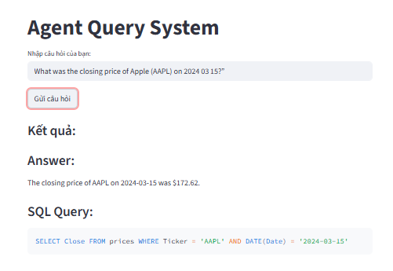
- Câu 2: “What was the highest closing price of UnitedHealth Group (UNH) in 2024?”Agent sinh câu lệnh SQL truy vấn bảng prices để lấy giá đóng cửa cao nhất trong năm 2024, cụ thể dùng hàm MAX(Close) với điều kiện Ticker = 'UNH' và STRFTIME('%Y', Date) = '2024'. Kết quả trả về là một giá trị duy nhất; phần Answer trình bày mức giá đóng cửa cao nhất của UNH trong năm 2024 (đã định dạng tiền tệ)
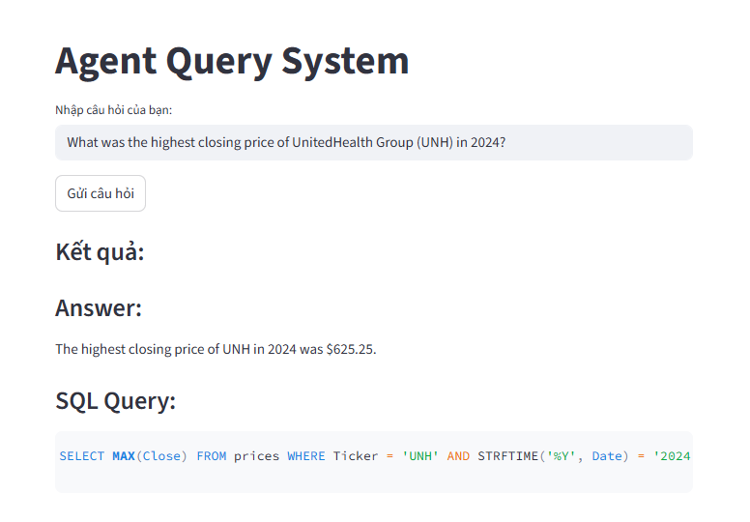

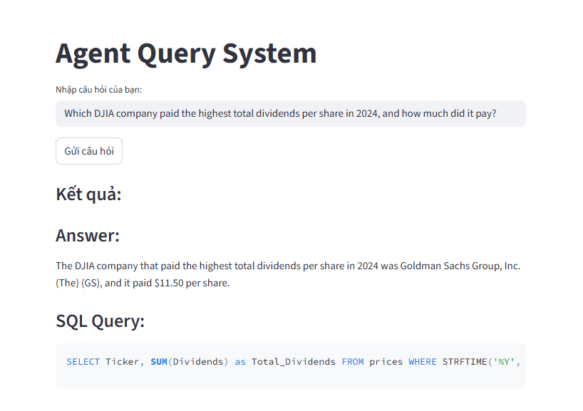
- Câu 3: “Which DJIA company paid the highest total dividends per share in 2024, and how much did it pay?”
Text-to-SQL agent sinh câu lệnh SQL truy vấn bảng prices, lọc các bản ghi năm 2024, nhóm theo Ticker và tính SUM(Dividends) cho từng mã, sau đó sắp xếp giảm dần theo tổng cổ tức và lấy công ty đứng đầu (ORDER BY Total_Dividends DESC LIMIT 1). Phần Answer nêu rõ rằng công ty DJIA trả tổng cổ tức trên mỗi cổ phiếu cao nhất trong năm 2024 là Goldman Sachs Group, Inc. (The) (GS) với mức cổ tức là 11,50 USD/cổ phiếu, minh họa khả năng của agent trong việc tổng hợp và diễn giải kết quả thống kê từ dữ liệu thô.

- Câu 4: “How many DJIA companies are there in each sector?”
Text-to-SQL agent truy vấn bảng companies để thống kê số lượng công ty trong từng ngành, sử dụng câu lệnh SELECT sector, COUNT(*) AS count FROM companies GROUP BY sector ORDER BY count DESC;. Phần Answer trình bày lại kết quả dưới dạng câu mô tả, liệt kê lần lượt các sector (Technology, Healthcare, Financial Services, Industrials, Consumer Defensive, Consumer Cyclical, Communication Services, Energy, Basic Materials) kèm số công ty tương ứng, giúp người dùng nắm nhanh cơ cấu thành phần của chỉ số DJIA theo ngành.
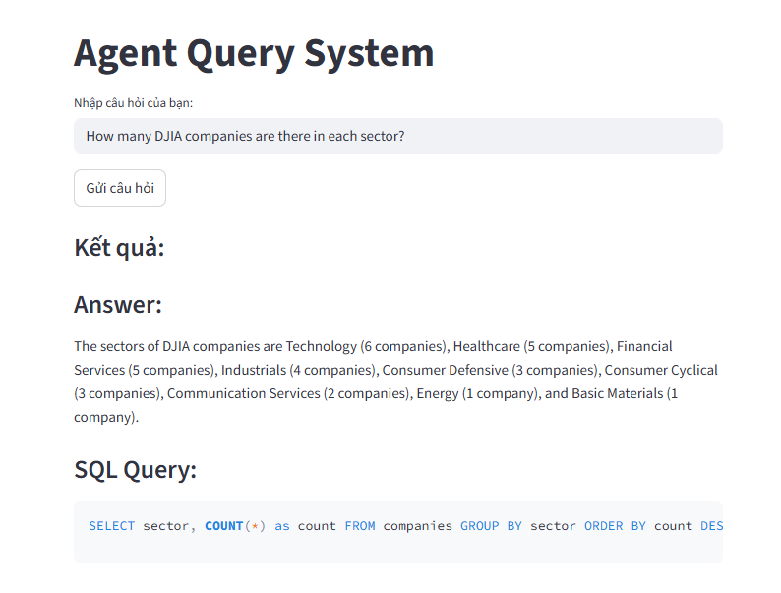

- Câu 5: “Which DJIA company has the highest market capitalization as of April 26, 2025, and what are its market capitalization and P/E ratio?”Text-to-SQL agent truy vấn bảng companies để tìm công ty có vốn hóa lớn nhất trong rổ DJIA bằng câu lệnh: SELECT name, market_cap, pe_ratio FROM companies ORDER BY market_cap DESC LIMIT 1;. Kết quả trả về là một dòng duy nhất chứa tên công ty, giá trị market_cap và pe_ratio. Phần Answer diễn giải lại rằng công ty DJIA có vốn hóa thị trường cao nhất tại thời điểm 26/04/2025 là Apple Inc., với vốn hóa khoảng 3,14 nghìn tỷ USD và hệ số P/E ≈ 33,22, minh họa khả năng agent trả lời các câu hỏi tổng hợp thông tin doanh nghiệp một cách rõ ràng, dễ hiểu.
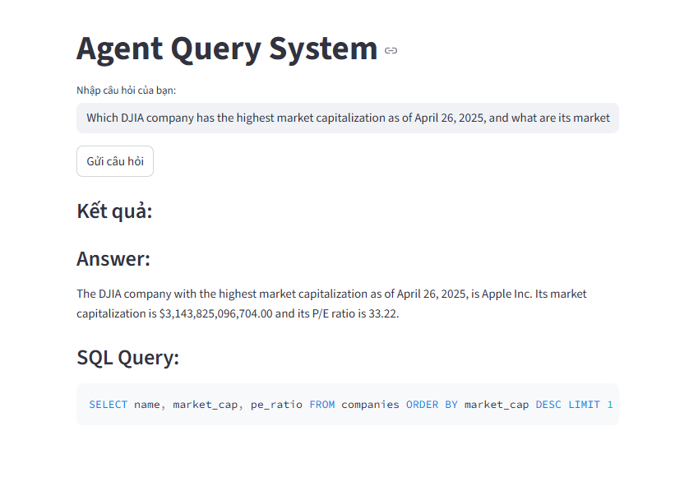

4.2.2. Visualization agent
Visualization agent được thiết kế để nhận dữ liệu đầu vào do Text-to-SQL agent truy vấn từ djia.db và sinh mã Python (pandas, matplotlib, seaborn) vẽ các loại biểu đồ khác nhau. Các câu hỏi bên dưới đều được lấy và điều chỉnh từ bộ bài tập trong tài liệu visualize.pdf (nằm trong thư mục dự án). Ở đây, Text-to-SQL chỉ đảm nhiệm việc lấy dữ liệu, còn Visualization agent chịu trách nhiệm tạo biểu đồ.
- Câu 1 (Bar chart): “Create a bar chart of the top 10 companies by market capitalization as of April 26, 2025.”Orchestrator nhận câu hỏi và lần lượt gọi Text-to-SQL agent để truy vấn bảng companies, sắp xếp các công ty theo market_cap giảm dần và chọn ra 10 công ty có vốn hóa lớn nhất tại thời điểm 26/04/2025. Sau đó, Visualization agent sinh mã Python (pandas, matplotlib, seaborn) để vẽ biểu đồ cột, trong đó tên công ty được hiển thị trên trục hoành và giá trị vốn hóa (đơn vị tỷ USD) trên trục tung, kèm tiêu đề “Top 10 Companies by Market Capitalization as of April 26, 2025”. Biểu đồ cho thấy rõ Apple và Microsoft đứng đầu về vốn hóa, tiếp theo là một số mã tài chính và tiêu dùng lớn khác, minh họa khả năng hệ thống tự động kết hợp truy vấn dữ liệu và trực quan hóa kết quả.
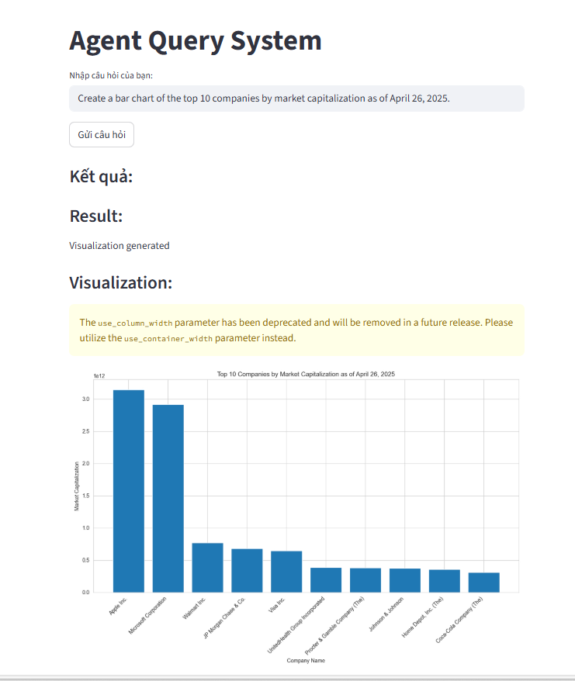

- Câu 2 (Boxplot theo tháng): “Create a boxplot of monthly closing prices of Walt Disney (DIS) for each month of 2024.”Orchestrator nhận câu hỏi và gọi Text-to-SQL agent để truy vấn chuỗi Date, Close, Ticker của Walt Disney (DIS) trong năm 2024, sau đó truyền dữ liệu này cho Visualization agent. Visualization agent xử lý dữ liệu theo từng tháng, tính các thống kê phân vị và vẽ boxplot với trục hoành là các tháng trong năm 2024 và trục tung là giá đóng cửa, kèm tiêu đề “Monthly Closing Price Boxplot (DIS – 2024)”. Biểu đồ thể hiện phân bố giá đóng cửa của DIS theo từng tháng, cho phép quan sát nhanh mức trung vị, độ biến động, cũng như các giá trị ngoại lai trong năm.
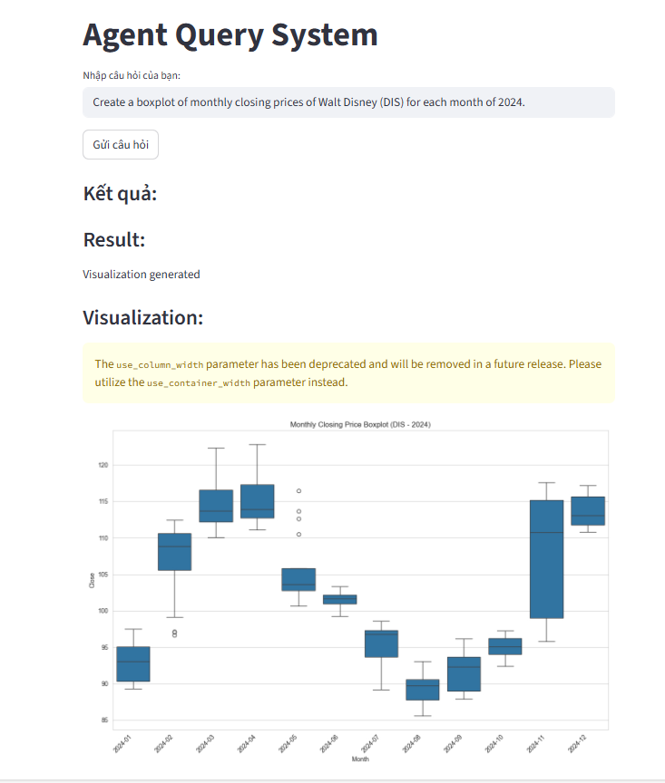

- Câu 3 (Scatter plot): “Create a scatter plot of market capitalization versus P/E ratio for all DJIA companies as of April 26, 2025.”Orchestrator gọi Text-to-SQL agent để truy vấn bảng companies, lấy các cột name, market_cap và pe_ratio cho toàn bộ công ty trong rổ DJIA tại thời điểm 26/04/2025, sau đó chuyển dữ liệu này cho Visualization agent. Visualization agent vẽ biểu đồ scatter, với trục hoành là vốn hóa thị trường (market capitalization), trục tung là hệ số P/E, mỗi điểm tương ứng một công ty và được gắn nhãn tên/ticker. Biểu đồ cho phép quan sát mối quan hệ giữa quy mô doanh nghiệp và định giá (P/E), đồng thời dễ dàng nhận ra các điểm “ngoại lệ” có P/E hoặc vốn hóa rất cao so với phần còn lại.
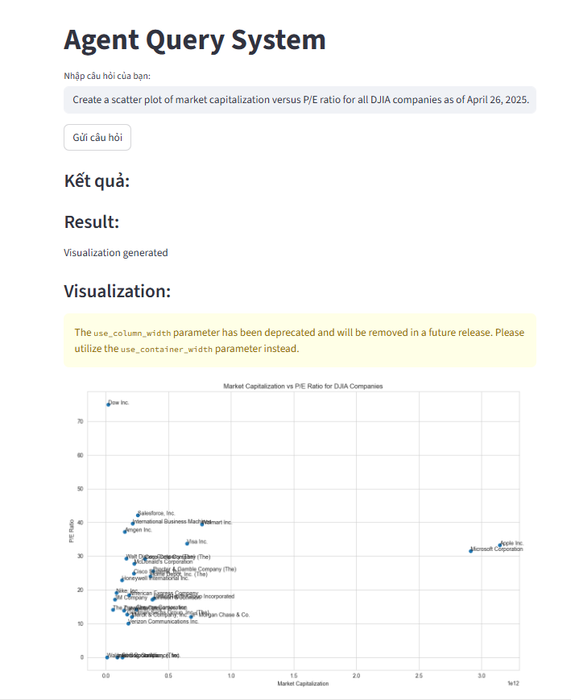

- Câu 4 (Pie chart): “Create a pie chart showing the distribution of DJIA companies by sector.”Orchestrator nhận câu hỏi và gọi Text-to-SQL agent để truy vấn bảng companies, đếm số công ty trong từng sector bằng truy vấn dạng SELECT sector, COUNT(*) FROM companies GROUP BY sector. Dữ liệu này được truyền cho Visualization agent, agent sinh mã Python để vẽ biểu đồ pie chart với mỗi lát biểu diễn một sector, kèm nhãn tên ngành và phần trăm số công ty tương ứng. Biểu đồ giúp quan sát nhanh cơ cấu thành phần chỉ số DJIA theo ngành, cho thấy các sector như Technology, Healthcare và Financial Services chiếm tỷ trọng lớn hơn so với các nhóm ngành còn lại.
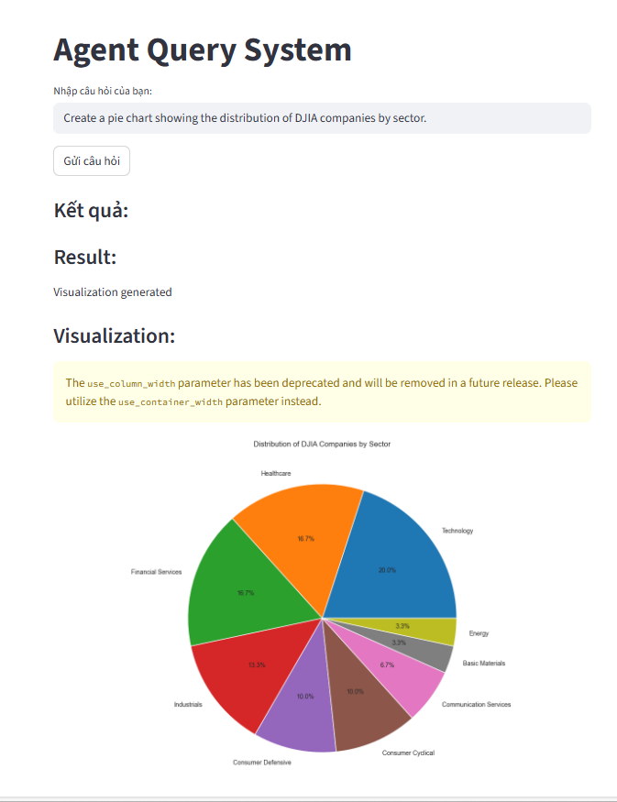

- Câu 5 (Heatmap – ma trận tương quan): “Plot a heatmap of the correlation matrix of daily returns in 2024 for AAPL, MSFT, JPM, BA, and WMT.”Orchestrator gọi Text-to-SQL agent truy vấn chuỗi Date, Close, Ticker cho 5 mã AAPL, MSFT, JPM, BA và WMT trong năm 2024, sau đó chuyển dữ liệu cho Visualization agent. Visualization agent tính lợi nhuận ngày cho từng mã, xây dựng ma trận tương quan giữa các chuỗi lợi nhuận này và vẽ heatmap với thang màu từ xanh (tương quan âm) đến đỏ (tương quan dương), cùng các giá trị tương quan hiển thị trong từng ô. Biểu đồ cho phép so sánh trực quan mức độ tương quan giữa các cổ phiếu thuộc các ngành khác nhau, giúp nhà phân tích nhận diện các cặp cổ phiếu biến động cùng/khác chiều trong năm 2024.
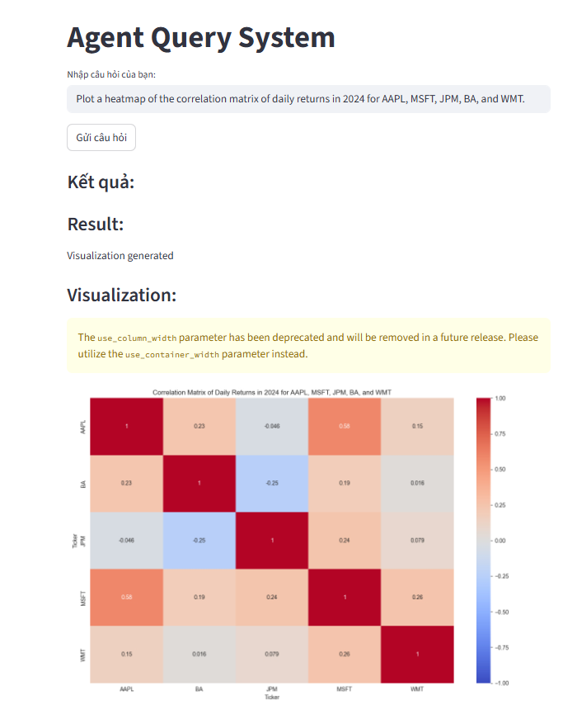
- Câu 6 (Line chart – giá & đường trung bình động): “Plot Microsoft (MSFT) daily closing price and its 30-day rolling average during 2024.”Orchestrator gọi Text-to-SQL agent để truy vấn chuỗi Date, Close, Ticker của Microsoft (MSFT) trong năm 2024, sau đó truyền dữ liệu này cho Visualization agent. Visualization agent vẽ biểu đồ đường gồm hai series: đường màu xanh thể hiện giá đóng cửa hằng ngày của MSFT và đường màu cam là đường trung bình động 30 ngày (30-day rolling average), kèm tiêu đề “Microsoft (MSFT) Daily Closing Price and 30-day Rolling Average in 2024”. Biểu đồ giúp người xem so sánh biến động ngắn hạn với xu hướng giá mượt hơn trong dài hạn, qua đó dễ nhận ra các giai đoạn xu hướng tăng/giảm rõ rệt của cổ phiếu MSFT trong năm 2024.
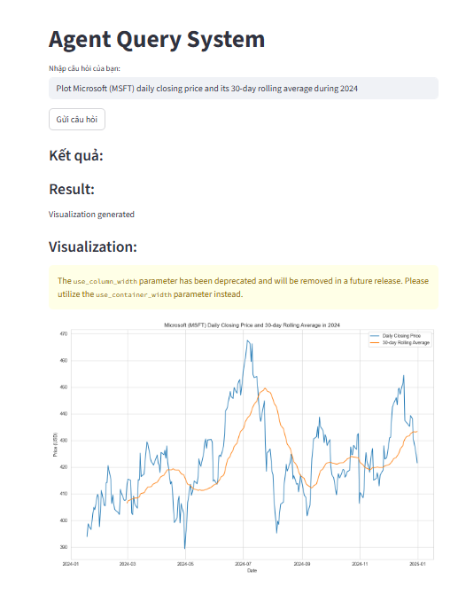

4.2.3. RAG agent

RAG agent được sử dụng để trả lời các câu hỏi liên quan đến nội dung báo cáo tài chính 10-K năm 2025 của công ty (file 10-K-2025.pdf) bằng cách truy xuất ngữ cảnh trực tiếp từ PDF, sau đó tóm tắt và trả lời. Mặc định, agent luôn hiển thị hai phần: KB Hits (các trích dẫn nguyên văn kèm số trang trong báo cáo) và Answer (tóm tắt ngắn gọn 2–4 câu). Hệ thống được kiểm thử với nhiều câu hỏi khác nhau về mô hình kinh doanh, doanh thu và rủi ro, trong đó có một ví dụ tiêu biểu sau:
- Câu 1: “How does the 2025 Form 10-K describe the company’s main products, services, and overall business model?”
Agent truy xuất chính xác các đoạn mô tả công ty thiết kế, sản xuất và kinh doanh iPhone, Mac, iPad, Apple Watch, AirPods và các phụ kiện, cùng danh mục dịch vụ như App Store, iCloud, AppleCare, dịch vụ thanh toán và quảng cáo. KB Hits hiển thị các đoạn nguyên văn ở trang 4–5, còn Answer tóm tắt lại rằng hoạt động cốt lõi của công ty là thiết kế và bán các thiết bị phần cứng, cung cấp dịch vụ số kèm theo và phân phối qua mạng lưới cửa hàng bán lẻ, kênh trực tuyến và các đối tác bán lẻ bên thứ ba.
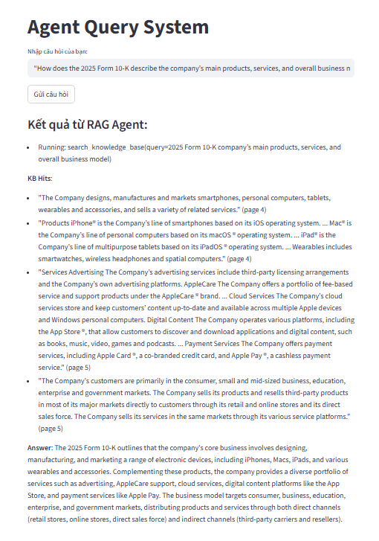
- Câu 2: “How does the report describe the company’s revenue breakdown by product and services in 2025?”
Với câu hỏi này, RAG agent truy xuất các bảng và đoạn văn trong báo cáo 10-K 2025 mô tả net sales theo từng danh mục sản phẩm/dịch vụ (iPhone, Mac, iPad, Wearables, Home and Accessories, Services) cùng tổng net sales. KB Hits hiển thị nguyên văn bảng doanh thu và các đoạn giải thích xu hướng (ví dụ iPhone và Services tăng nhờ nhu cầu cao hơn), còn Answer tóm tắt ngắn gọn rằng tổng doanh thu năm 2025 đạt 416,161 triệu USD và phân tích tỷ trọng, mức đóng góp chính của từng nhóm sản phẩm và dịch vụ.
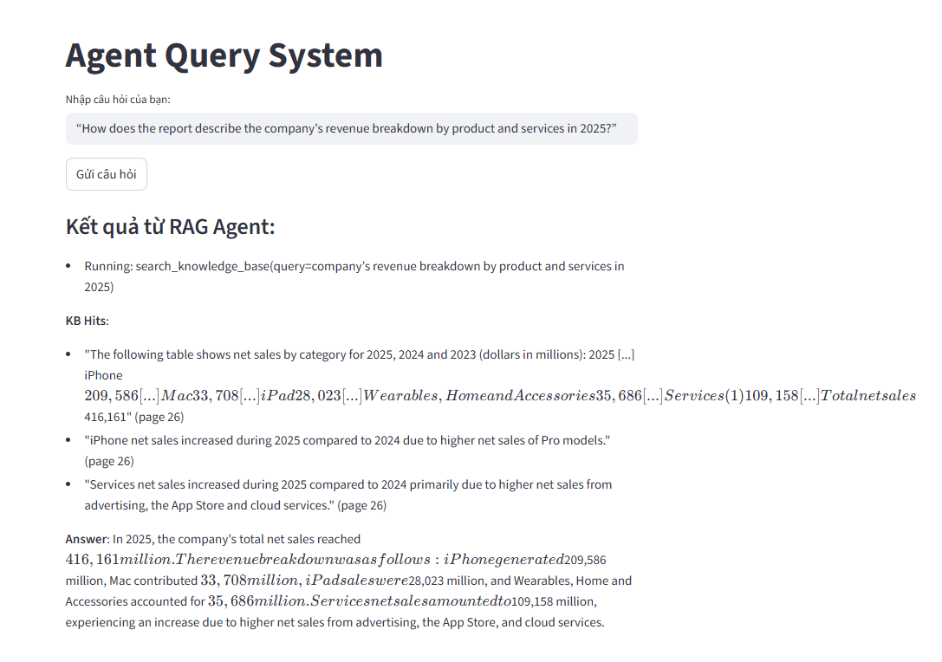
- Câu 3: “According to the 2025 Form 10-K, how did net sales change across major geographic regions compared to 2024?”
Với câu hỏi này, RAG agent truy xuất các bảng net sales theo từng khu vực địa lý (Americas, Europe, Greater China, Japan, Rest of Asia Pacific) và các đoạn thuyết minh về biến động doanh thu năm 2025 so với 2024. KB Hits hiển thị nguyên văn bảng số liệu và các câu giải thích (ví dụ: Americas tăng 7%, Europe tăng 10%, Greater China giảm 4%...), còn Answer tóm tắt lại bức tranh tăng/giảm doanh thu của từng khu vực, nêu rõ khu vực nào tăng trưởng mạnh, khu vực nào suy giảm và nguyên nhân chính (chủ yếu do thay đổi doanh số iPhone, Services và các sản phẩm khác).
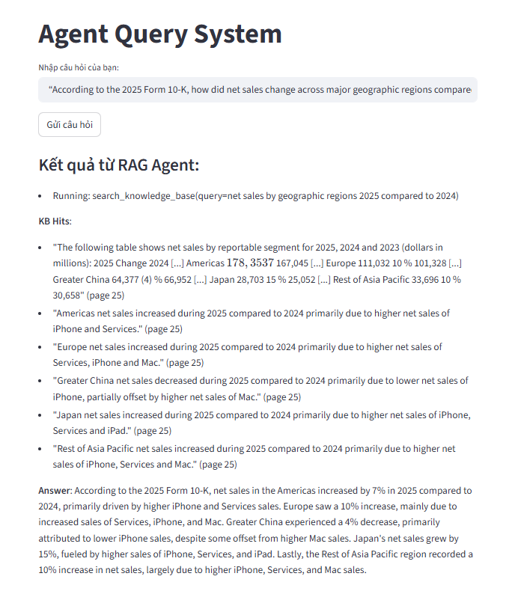
- Câu 4: “According to the 10-K 2025 report, what was the company’s total net sales and how did they change compared to the previous year?”
Với câu hỏi này, RAG agent truy xuất các bảng số liệu tổng total net sales cho các năm 2025, 2024 và 2023 trong báo cáo 10-K. KB Hits hiển thị nguyên văn dòng “Total net sales $416,161 $391,035 $383,285” kèm số trang, còn Answer tóm tắt ngắn gọn rằng doanh thu thuần năm 2025 đạt $416,161 million, tăng khoảng 6% so với $391,035 million năm 2024, đồng thời nêu rõ mức chênh lệch tuyệt đối giữa hai năm.
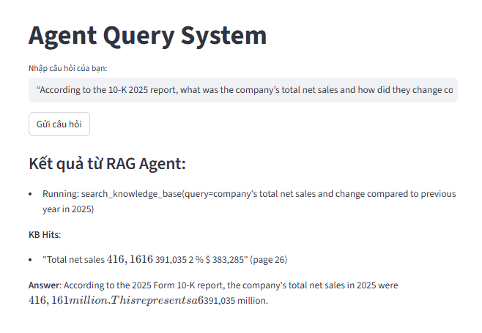
- Câu 5: “What are the main business risks and the impact of emerging technologies such as AI mentioned in the 2025 Form 10‑K?”
Với câu hỏi này, RAG agent truy xuất các phần Risk Factors trong báo cáo 10-K 2025, bao gồm các rủi ro vĩ mô (kinh tế, ngành), rủi ro an ninh mạng, rủi ro pháp lý – tuân thủ, rủi ro liên quan đến sản phẩm/dây chuyền sản xuất và hàng tồn kho. KB Hits hiển thị nguyên văn các đoạn mô tả rủi ro, cùng những đoạn nói riêng về công nghệ mới như machine learning và artificial intelligence, nơi báo cáo cảnh báo rằng AI có thể làm tăng rủi ro nội dung sai lệch, vi phạm bản quyền, và kéo theo thêm gánh nặng pháp lý – đạo đức. Answer tóm tắt lại các nhóm rủi ro chính và giải thích cách việc tích hợp AI, ML vào sản phẩm và dịch vụ có thể khuếch đại các rủi ro hiện có, đồng thời tạo thêm các nghĩa vụ tuân thủ và trách nhiệm pháp lý mới cho công ty.
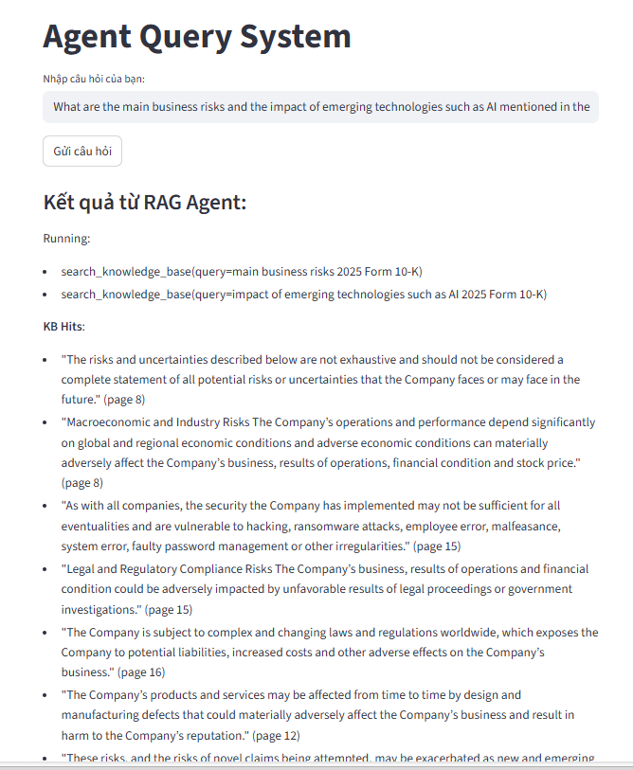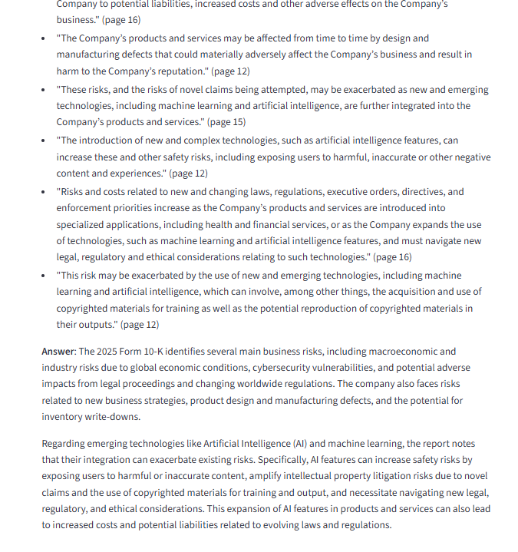

4.2.4. Trading agent
Trading agent tiếp nhận dữ liệu giá lịch sử từ Text-to-SQL agent (thường là 60–90 phiên gần nhất cho một ticker), trích xuất các đặc trưng kỹ thuật (indicator, momentum, volatility, volume, v.v.) và sử dụng mô hình học máy đã huấn luyện để đưa ra khuyến nghị BUY/HOLD/SELL kèm xác suất và giải thích bằng ngôn ngữ tự nhiên. Một số kịch bản kiểm thử tiêu biểu:
- Câu 1: “I want to invest in KO, should I buy, hold, or sell for the next 5 days?”
Với câu hỏi này, trading agent tải dữ liệu giá lịch sử gần nhất của cổ phiếu KO, trích xuất các đặc trưng kỹ thuật như lợi nhuận 1 ngày, 10 ngày, độ biến động 10/20 ngày, RSI-14, MACD, và momentum. Mô hình ML sau đó dự đoán xác suất cho ba lựa chọn BUY / HOLD / SELL và đưa ra khuyến nghị cuối cùng (ở ví dụ là HOLD) kèm độ tin cậy. Giao diện hiển thị đầy đủ tín hiệu (Signal), probabilities cho từng nhãn, và một phần Explanation giải thích vì sao mô hình chọn HOLD (ví dụ: biến động thấp, xu hướng giá trung tính, RSI không quá mua/quá bán, MACD và momentum chỉ hơi nghiêng về chiều tăng nhưng chưa đủ mạnh để BUY).
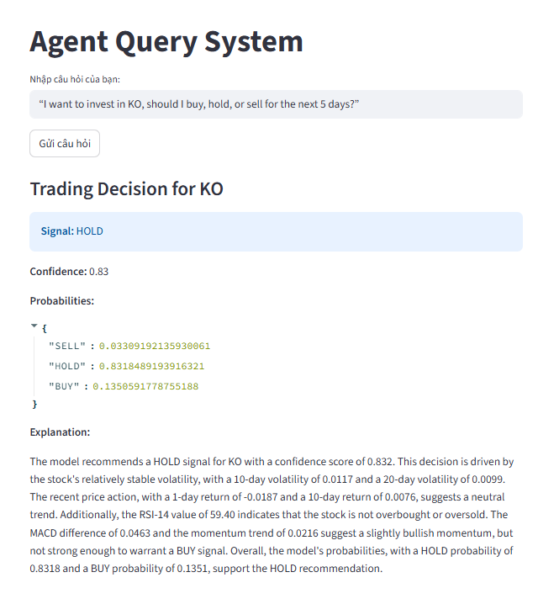
- Câu 2: Based on recent price and volume data, should I buy, hold, or sell AAPL over the next 5 trading days?”
- Kết quả: Trading agent đưa ra tín hiệu HOLD cho AAPL với confidence ≈ 0.43. Xác suất xấp xỉ: SELL ~0.33, HOLD ~0.43, BUY ~0.24 → không có nhãn nào áp đảo, nên mô hình chọn giữ cổ phiếu một cách thận trọng.
- Diễn giải các chỉ báo:
- RSI_7 ≈ 35 → cổ phiếu không ở vùng quá mua hay quá bán, thiên về trung tính.
- MACD diff ~ 0.80 → tín hiệu hơi tích cực (xu hướng tăng nhẹ), nhưng
- Lợi nhuận 20 ngày & 5 ngày đều âm → giá gần đây có xu hướng giảm.
- Volatility_20 thấp (~0.018) → biến động giá không lớn.
Tổng hợp các tín hiệu trái chiều (MACD tích cực nhưng giá ngắn hạn giảm, RSI trung tính, biến động thấp), mô hình đánh giá rủi ro chưa đủ rõ để BUY hoặc SELL mạnh tay, nên khuyến nghị tiếp tục HOLD AAPL trong 5 ngày tới và theo dõi thêm.
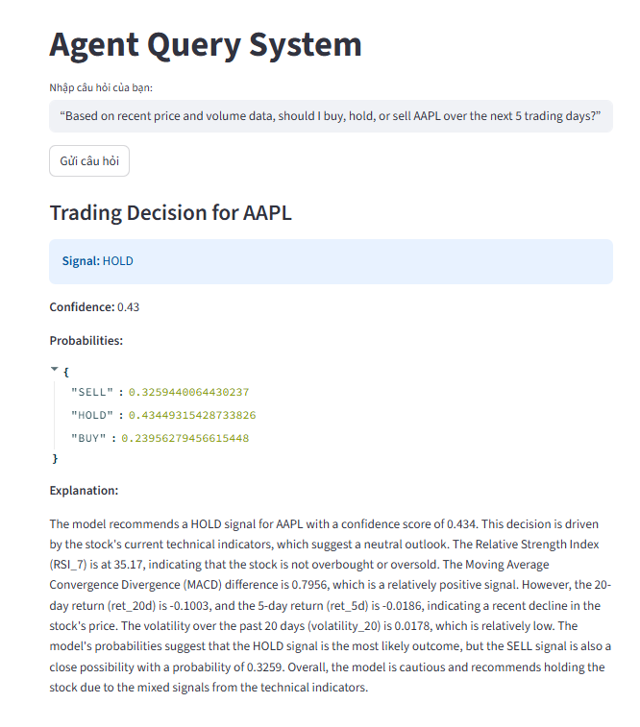
- Câu 3: “Given Disney’s recent price action, should I buy, hold, or sell DIS over the next 5 trading days?”
Với câu hỏi này, trading agent phân tích dữ liệu giá gần nhất của DIS cùng các chỉ báo kỹ thuật như RSI‑14, lợi nhuận 20 ngày, độ biến động (ATR), khoảng cách tới EMA 50 ngày, v.v. KB mô hình cho thấy các chỉ báo phần lớn ở vùng trung tính: RSI quanh 53 (không quá mua/quá bán), lợi nhuận 20 ngày và biến động ở mức vừa phải, giá không lệch nhiều so với EMA 50. Kết quả, mô hình đưa ra tín hiệu HOLD với độ tin cậy khoảng 0.76, cùng xác suất BUY và SELL thấp hơn, và phần Explanation giải thích rằng điều kiện thị trường hiện tại của DIS chưa đủ mạnh để ưu tiên mua hoặc bán, nên giữ vị thế trung lập là hợp lý.
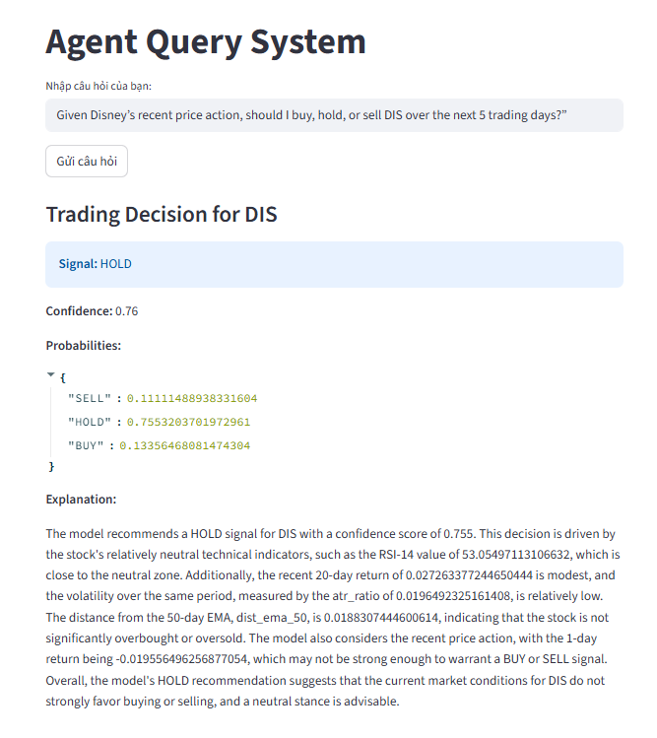

4.2.5. Orchestrator agent và các kịch bản end-to-end
Cuối cùng, hệ thống được kiểm thử trong các kịch bản end-to-end, trong đó người dùng chỉ nhập câu hỏi vào một ô duy nhất. Orchestrator agent phân tích ngữ nghĩa câu hỏi, tự động chọn chuỗi agent phù hợp (Text-to-SQL, Visualization, Trading, RAG) và kết hợp kết quả để trả về cho người dùng.
- Kịch bản 1 – So sánh hiệu suất và trực quan hóa (Text-to-SQL + Visualization)
Câu hỏi:“Compare the average daily trading volume of the top 10 DJIA companies over the last 6 months and show the result as a bar chart.”
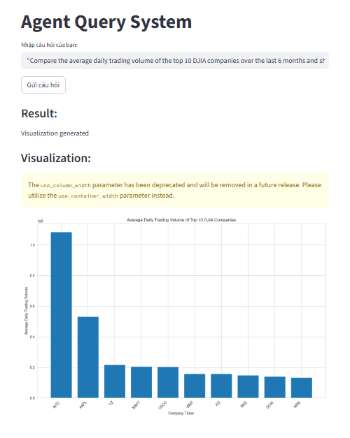
- Kịch bản 2 – Tư vấn giao dịch đa mã cổ phiếu (Text-to-SQL + Trading)
Câu hỏi:“Between KO, AAPL, and MSFT, which stock should I buy, hold, or sell in the next 5 trading days based on recent market data?”Orchestrator phát hiện các từ khóa “buy/hold/sell” và tên ticker, nên kích hoạt chuỗi ["text2sql_agent", "trading_agent"]. Text-to-SQL lấy dữ liệu giá gần nhất cho từng mã, Trading agent sinh ra tín hiệu BUY/HOLD/SELL, độ tin cậy, phân bố xác suất cho từng cổ phiếu.
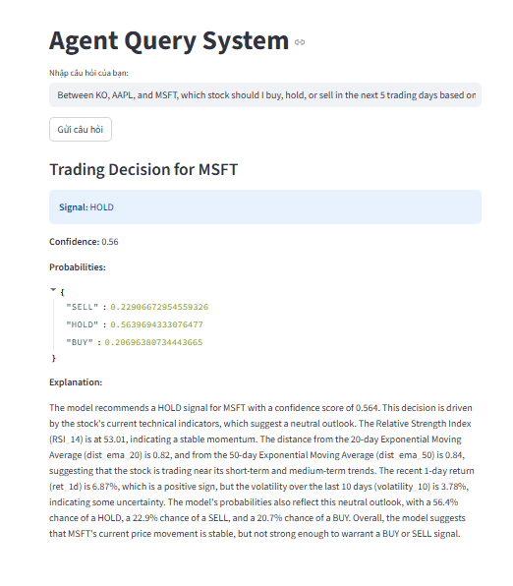
- Kịch bản 3 – Kết hợp RAG với dữ liệu thị trường (RAG + Text-to-SQL + Visualization)
Câu hỏi“According to the 2025 Form 10-K, how have Services revenues evolved, and how does this trend compare to the company’s stock performance over the last 3 years? Please show a line chart.”Orchestrator nhận diện phần hỏi về nội dung báo cáo 10-K và phần yêu cầu so sánh với giá cổ phiếu, nên chọn chuỗi ["rag_agent", "text2sql_agent", "visualization_agent"]. RAG agent trích xuất từ PDF các đoạn nói về doanh thu Services, Text-to-SQL truy vấn chuỗi thời gian giá cổ phiếu tương ứng, và Visualization agent vẽ biểu đồ đường; câu trả lời cuối cùng tóm tắt mối quan hệ giữa tăng trưởng Services và diễn biến giá cổ phiếu.
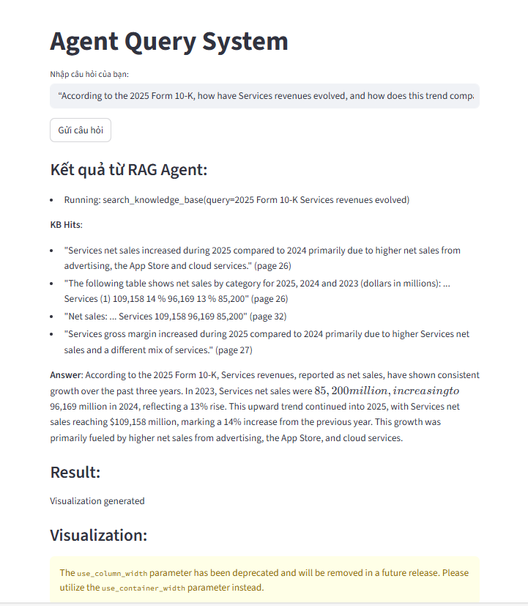
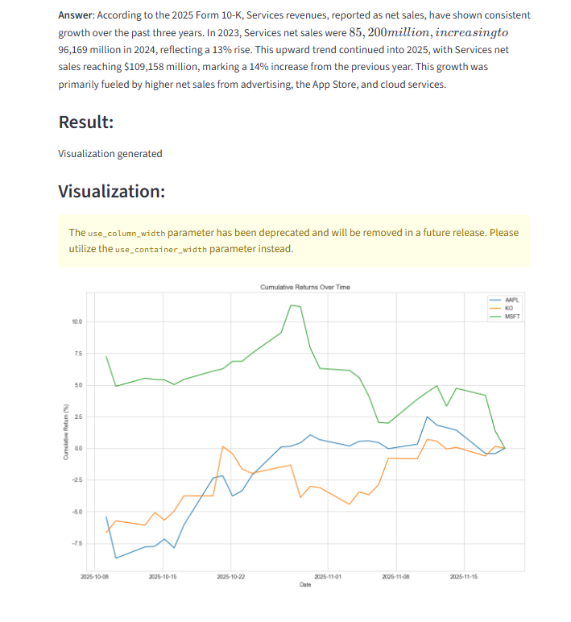

4.3. Kết quả thực nghiệm định lượng (dự kiến bổ sung)
Mục này sẽ được bổ sung sau khi nhóm hoàn tất việc thống kê và tính toán các chỉ số đánh giá định lượng cho từng thành phần của hệ thống. Dự kiến nội dung bao gồm:
- Đối với Text-to-SQL agent:
- Thống kê tỉ lệ câu lệnh SQL sinh ra được đánh giá là đúng hoàn toàn, đúng một phần hoặc sai trên bộ câu hỏi kiểm thử.
- Bảng tổng hợp (dự kiến Bảng 4.1) thể hiện số lượng và tỉ lệ phần trăm cho từng mức độ chính xác.
- Đối với RAG agent:
- Số câu trả lời được gán nhãn đúng, khá đúng hoặc sai dựa trên đánh giá của người chấm.
- Tỉ lệ câu hỏi có trích dẫn phù hợp (KB Hits liên quan trực tiếp đến câu hỏi).
- Bảng tổng hợp (dự kiến Bảng 4.2) trình bày các thống kê trên.
- Đối với Trading agent:
- Bảng so sánh các chỉ số AUC, Accuracy, Precision, Recall, F1-score trung bình trên 3-fold cross-validation cho một số mã tiêu biểu (AAPL, MSFT, UNH, V, …) – dự kiến trình bày trong Bảng 4.3.
- 1–2 ma trận nhầm lẫn (confusion matrix) minh họa phân bố dự đoán BUY/HOLD/SELL so với nhãn thực tế cho một số ticker, có thể được thể hiện dưới dạng hình (Hình 4.17, Hình 4.18).

CHƯƠNG 5. KẾT LUẬN VÀ HƯỚNG PHÁT TRIỂN

5.1. Kết luận
Trong khóa luận này, nhóm đã xây dựng và triển khai một hệ thống Multi-Agent hỗ trợ phân tích và tư vấn giao dịch cổ phiếu DJIA dựa trên dữ liệu lịch sử, tài liệu chuyên sâu và các mô hình học máy. Hệ thống bao gồm bốn tác tử chức năng chính:
- Text-to-SQL agent: chuyển đổi câu hỏi ngôn ngữ tự nhiên thành câu lệnh SQL và truy vấn cơ sở dữ liệu djia.db.
- Visualization agent: sinh mã Python để trực quan hóa kết quả truy vấn (đường giá, lợi nhuận tích lũy, heatmap tương quan, boxplot,…).
- RAG agent: truy xuất và tóm tắt các đoạn thông tin liên quan từ tài liệu GPT-4 Technical Report dựa trên SentenceTransformer + Qdrant.
- Trading agent: đưa ra khuyến nghị BUY–HOLD–SELL cho từng mã cổ phiếu DJIA dựa trên chuỗi thời gian giá và bộ chỉ báo kỹ thuật.
Các agent này được điều phối bởi Orchestrator agent, cho phép người dùng chỉ cần nhập một câu hỏi duy nhất trên giao diện Streamlit nhưng vẫn kích hoạt được chuỗi xử lý phù hợp (Text-to-SQL, Text-to-SQL → Visualization, Text-to-SQL → Trading, hoặc RAG).Kết quả thực nghiệm cho thấy hệ thống có thể:
- Trả lời chính xác nhiều truy vấn về giá, lợi nhuận, cổ tức, phân bố theo sector,… trên dữ liệu DJIA mà không yêu cầu người dùng biết SQL;
- Sinh ra các biểu đồ thời gian, biểu đồ cột, heatmap, boxplot,… phản ánh đúng dữ liệu đầu vào, hỗ trợ tốt cho hoạt động phân tích;
- Cung cấp các câu trả lời RAG có dẫn nguồn rõ ràng, giúp người dùng tra cứu lại nội dung trong GPT-4 Technical Report;
- Sinh ra các tín hiệu BUY–HOLD–SELL cùng với độ tin cậy và giải thích bằng ngôn ngữ tự nhiên, dựa trên các đặc trưng kỹ thuật được mô hình học máy trích xuất.
Về mặt học thuật, khóa luận minh họa một cách cụ thể cách kết hợp LLM + Text-to-SQL + RAG + mô hình học máy + kiến trúc Multi-Agent trong một bài toán phân tích tài chính thực tế, từ khâu xây dựng cơ sở dữ liệu, thiết kế agent đến triển khai giao diện người dùng.Tuy vậy, hệ thống vẫn còn một số hạn chế đáng chú ý:
- Hiệu năng của Trading agent còn hạn chế:
Các mô hình XGBoost theo từng mã cổ phiếu cho kết quả Accuracy và AUC ở mức trung bình (chi tiết tại Bảng 4.x). Một số ticker có chất lượng dự đoán chưa cao, phân bố nhãn mất cân bằng và dữ liệu lịch sử còn tương đối ngắn. Do đó, các tín hiệu BUY–HOLD–SELL hiện chỉ nên được xem là gợi ý tham khảo, chưa đủ cơ sở để sử dụng trực tiếp trong giao dịch tiền thật.
- Text-to-SQL agent vẫn còn nhạy cảm với câu hỏi mơ hồ/phức tạp:
Với những truy vấn nhiều điều kiện lồng nhau hoặc diễn đạt mơ hồ, agent đôi khi sinh câu lệnh SQL chưa đúng ý hoặc bỏ sót ràng buộc. Hệ thống hiện chưa có cơ chế tự động “hỏi lại” người dùng để làm rõ ý nghĩa câu hỏi, nên phụ thuộc khá nhiều vào cách người dùng đặt câu.
- Hạn chế về dữ liệu và phạm vi:
Hệ thống chỉ làm việc trên dữ liệu lịch sử đã tải sẵn vào CSDL djia.db, chưa tích hợp nguồn dữ liệu thời gian thực (real-time) hay streaming data, nên không phản ứng được với biến động thị trường tức thời. Phạm vi dữ liệu hiện giới hạn ở rổ DJIA, chưa xét đến các chỉ số hoặc thị trường khác và cũng chưa kết hợp thêm nguồn tin tức, dữ liệu vĩ mô hay tương quan giữa nhiều mã cổ phiếu.
- Đánh giá Text-to-SQL, RAG, Orchestrator còn mang tính nội bộ:
Các kịch bản kiểm thử chủ yếu do nhóm tự xây dựng; chưa có một benchmark chuẩn hoặc khảo sát người dùng trên diện rộng. Do đó, đánh giá định tính mới dừng ở mức “hoạt động đúng trên tập kịch bản đại diện”, chưa phản ánh đầy đủ hiệu năng trong môi trường thực tế với nhiều kiểu người dùng khác nhau.
- Khó khăn và thách thức trong quá trình triển khai:
- Ở giai đoạn đầu, nhóm thử nghiệm xây dựng RAG dựa trên API Gemini của Google. Tuy nhiên, hạn mức token và giới hạn của tài khoản miễn phí khiến việc nhúng toàn bộ tài liệu GPT-4 và truy vấn nhiều lần thường xuyên gặp lỗi và timeout, buộc nhóm phải chuyển sang kiến trúc dùng SentenceTransformer + Qdrant kết hợp Groq cho phần sinh câu trả lời.
- Việc để LLM sinh mã Python cho Visualization agent phát sinh nhiều vấn đề: mã đôi khi lỗi cú pháp, dùng sai tên cột hoặc không tạo ra hình; nhóm phải bổ sung nhiều ràng buộc trong prompt và cơ chế bao lỗi (try/except) để đảm bảo hệ thống vẫn ổn định.
- Orchestrator agent yêu cầu LLM trả về JSON “sạch”; trong thực tế, mô hình đôi khi vẫn sinh thêm markdown hoặc code fence, buộc nhóm phải viết thêm bước làm sạch kết quả và xử lý lỗi parse.
Nhìn chung, hệ thống đã đạt được mục tiêu của khóa luận là xây dựng một nguyên mẫu Multi-Agent có khả năng hỗ trợ phân tích và tư vấn giao dịch cổ phiếu DJIA. Tuy nhiên, để trở thành một công cụ có thể sử dụng rộng rãi trong thực tế, các thành phần – đặc biệt là Trading agent và cơ chế đánh giá – vẫn còn nhiều không gian để cải thiện.

5.2. Hướng phát triển
Từ những kết quả và hạn chế trên, một số hướng phát triển khả thi cho đề tài trong tương lai bao gồm:
- Cải thiện Text-to-SQL agent
- Bổ sung cơ chế clarification: khi câu hỏi mơ hồ (thiếu ticker, thiếu khoảng thời gian, điều kiện quá chung chung), agent có thể chủ động hỏi lại 1–2 câu ngắn để làm rõ trước khi sinh SQL.
- Xây dựng một bộ tập kiểm thử chuẩn (benchmark) gồm nhiều loại truy vấn khác nhau, đo tỉ lệ truy vấn đúng/sai và phân loại lỗi (sai join, sai điều kiện thời gian, sai tổng hợp, v.v.).
- Mở rộng schema và quy tắc ánh xạ để hỗ trợ thêm nhiều bảng/nguồn dữ liệu (ví dụ thêm chỉ số S&P 500, dữ liệu ETF), từ đó đánh giá khả năng tổng quát của Text-to-SQL.
- Nâng cấp Trading agent
- Kết hợp thêm các nguồn dữ liệu khác ngoài giá: dữ liệu cơ bản (P/E, EPS, báo cáo tài chính), chỉ số vĩ mô, và đặc biệt là sentiment từ tin tức hoặc mạng xã hội.
- Thử nghiệm các kiến trúc mô hình tiên tiến hơn cho chuỗi thời gian như LSTM/GRU, Transformer, hoặc mô hình ensemble kết hợp XGBoost, LightGBM, CatBoost theo cách có hệ thống.
- Chuyển từ đánh giá từng mã riêng lẻ sang đánh giá backtest danh mục: mô phỏng chiến lược giao dịch dựa trên tín hiệu BUY–HOLD–SELL của agent, tính các chỉ số như tỷ suất sinh lợi, Sharpe ratio, max drawdown,… để đánh giá ở mức hệ thống.
- Mở rộng và tinh chỉnh RAG agent
- Bổ sung thêm nhiều tài liệu vào kho tri thức: sách/phần mềm về phân tích kỹ thuật, quản trị rủi ro, lý thuyết danh mục, các báo cáo nghiên cứu khác, qua đó trả lời được nhiều câu hỏi đa dạng hơn.
- Áp dụng các kỹ thuật truy xuất nâng cao như re-ranking, kết hợp tìm kiếm từ khóa (keyword search) và tìm kiếm vector (hybrid search) để tăng độ chính xác của các đoạn được chọn.
- Xây dựng bộ câu hỏi–câu trả lời chuẩn để đánh giá tự động chất lượng RAG, giảm phụ thuộc vào đánh giá thủ công.
- Hoàn thiện Visualization agent
- Bổ sung các loại biểu đồ chuyên dụng cho tài chính như candlestick, volume-by-price, biểu đồ so sánh nhiều mã cùng lúc, mạng lưới tương quan (correlation network), v.v.
- Thêm khả năng tương tác: cho phép người dùng chọn mã, lọc khoảng thời gian, phóng to/thu nhỏ trực tiếp trên giao diện; hỗ trợ xuất hình ảnh hoặc báo cáo PDF chứa cả biểu đồ và giải thích.
- Cải thiện cơ chế kiểm soát mã sinh ra để tránh các lỗi cú pháp hoặc thao tác nguy hiểm khi thực thi.
- Phát triển kiến trúc Multi-Agent
- Thiết kế thêm các agent mới, chẳng hạn: agent đánh giá rủi ro danh mục, agent tối ưu phân bổ tài sản theo các ràng buộc (risk budget, sector cap, v.v.), agent kiểm tra chéo kết quả và phát hiện bất thường.
- Chuẩn hoá giao diện trao đổi dữ liệu giữa các agent (schema JSON chung cho dữ liệu giá, tín hiệu, kết quả phân tích), để hệ thống dễ mở rộng hoặc tái sử dụng trong các đề tài khác.
- Nghiên cứu khả năng triển khai hệ thống theo mô hình dịch vụ (web service/API), cho phép tích hợp vào các dashboard hoặc ứng dụng phân tích tài chính bên ngoài.
- Mở rộng dữ liệu và triển khai thực tế
- Tích hợp nguồn dữ liệu thời gian thực (real-time) hoặc gần thời gian thực, bổ sung cơ chế cập nhật liên tục cho djia.db hoặc một kho dữ liệu thời gian thực chuyên biệt; từ đó có thể tiến tới các kịch bản giám sát thị trường và cảnh báo theo thời gian thực.
- Mở rộng phạm vi từ rổ DJIA sang các chỉ số khác (S&P 500, VN30, v.v.) nhằm kiểm tra khả năng tổng quát của kiến trúc và agent.
- Thử nghiệm triển khai hệ thống trên môi trường sản xuất nhỏ (ví dụ server nội bộ của khoa hoặc nhóm nghiên cứu), thu thập phản hồi người dùng để tiếp tục tinh chỉnh.
Tóm lại, hệ thống hiện tại có thể xem là một nguyên mẫu (prototype) kết nối nhiều thành phần: LLM, RAG, Text-to-SQL, mô hình học máy và giao diện web. Những hướng phát triển nêu trên nếu được thực hiện sẽ giúp hệ thống tiến gần hơn tới một nền tảng hỗ trợ quyết định tài chính hoàn chỉnh, có giá trị ứng dụng cao hơn trong thực tế.

TÀI LIỆU THAM KHẢO
[1]. Zeliu, Yutong Lin, Yue Cao, Han Hu, Yixuan Wei, Zheng Zhang, Stephen Lin, Baining Guo (2021), “Swin Transformer: Hierarchical Vision Transformer using Shifted Windows”, Proceedings of the IEEE/CVF International Conference on Computer Vision.
[2]. Ze Liu, Jia Ning, Yue Cao, Yixuan Wei, Zhen Zhang, Stephen Lin, Han Hu (2021), “Video Swin Transformer”, arXiv preprint arXiv:2106.13230.
[20]. AIGuys, Swin Transformer Hierarchical Vision (Feb 13. 2022), https://medium.com/aiguys/swin-transformer-hierarchical-vision-transformer-using-shifted-window-part-i-5dc3fe7ae774
[21] U.Baid, et al., The RSNA-ASNR-MICCAI BraTS 2021 Benchmark on Brain Tumor Segmentation and Radiogenomic Classification, arXiv:2107.02314, 2021.

KẾ HOẠCH THỰC HIỆN
Tuần | Từ | Đến | Nội dung công việc
1 |  |  | Tìm hiểu yêu cầu đề tài, tham khảo tài liệu về DJIA, LLM, Multi-Agent, RAG; thống nhất đề cương khóa luận với GVHD.
2 |  |  | Chuẩn bị môi trường phát triển, thu thập dữ liệu DJIA từ yfinance (tạo dow30_long_format.csv), khảo sát cấu trúc dữ liệu và thiết kế sơ bộ CSDL djia.db.
3 |  |  | Cài đặt và cấu hình Qdrant, SentenceTransformer; thiết kế kiến trúc RAG agent (prompt, pipeline nhúng PDF GPT-4 Technical Report, tạo collection vector).
4 |  |  | Hoàn thiện RAG agent: load PDF, chunk văn bản, lưu vector, thiết kế format trả lời (KB Hits + Answer), thử nghiệm và tinh chỉnh câu hỏi–trả lời.
5 |  |  | Thiết kế CSDL djia.db (bảng companies, prices), viết script create_db.py nạp dữ liệu; cài đặt và cấu hình Text-to-SQL agent (Groq, SQLTools, mapping tên công ty–ticker).
6 |  |  | Hoàn thiện Text-to-SQL agent: xây prompt domain-specific, xây bộ câu hỏi kiểm thử, đánh giá độ chính xác SQL và câu trả lời; sửa lỗi và tối ưu định dạng đầu ra.
7 |  |  | Thiết kế Visualization agent: xác định các loại biểu đồ cần hỗ trợ (line, cumulative return, heatmap, boxplot, histogram, pie,…), viết system prompt và cơ chế sinh–thực thi code Python.
8 |  |  | Tích hợp Visualization agent với Text-to-SQL (truyền sql_result), kiểm thử các kịch bản vẽ biểu đồ, xử lý lỗi khi thiếu dữ liệu hoặc sai kiểu cột.
9 |  |  | Thiết kế Orchestrator agent: xây TOOLS_CONFIG (RAG, Text-to-SQL, Visualization, Trading), viết prompt điều phối, định nghĩa format JSON đầu ra (agents, sub_queries, tickers, date_range,…).
10 |  |  | Tích hợp Orchestrator với RAG, Text-to-SQL, Visualization; xây dựng các kịch bản end-to-end (hỏi dữ liệu, biểu đồ, kiến thức tài liệu) và kiểm thử toàn bộ pipeline Multi-Agent.
11 |  |  | Tiền xử lý dữ liệu train trong data_train, xây dựng đặc trưng kỹ thuật, thiết kế hàm gán nhãn (±1,5%), huấn luyện các mô hình XGBoost cho từng ticker và lưu model *_model.joblib
12 |  |  | Cài đặt và tích hợp Trading agent vào hệ thống (load model, scaler, features), nối pipeline Text-to-SQL → Trading; kiểm thử khuyến nghị BUY–HOLD–SELL và phần giải thích từ LLM.
13 |  |  | Hoàn thiện giao diện Streamlit (ứng dụng chính app.py và các trang phụ), chạy thử toàn bộ hệ thống Multi-Agent, ghi nhận log lỗi, tinh chỉnh UX/UI và thông báo lỗi cho người dùng.
14 |  |  | Thực hiện thực nghiệm và đánh giá: chạy bộ test cho từng agent (RAG, Text-to-SQL, Visualization, Trading, Orchestrator), tổng hợp kết quả, vẽ bảng/biểu đồ đánh giá.
15 |  |  | Hoàn thiện báo cáo khóa luận: chỉnh sửa các chương, bổ sung kết luận, hướng phát triển, tài liệu tham khảo; chuẩn bị slide và luyện tập bảo vệ.

NHẬT KÝ LÀM VIỆC
STT | Nội dung công việc | Dự kiến | Thực tế | Mức độ hoàn thành
1 | Tìm hiểu yêu cầu đề tài, tài liệu về DJIA, LLM, Multi-Agent, RAG; thống nhất đề cương với GVHD. | 1 tuần | Hoàn thành đúng kế hoạch.
2 | Chuẩn bị môi trường, thu thập dữ liệu DJIA từ yfinance, tạo file dow30_long_format.csv, khảo sát dữ liệu. | 1 tuần | Hoàn thành, dữ liệu 29 mã cổ phiếu được lưu đúng định dạng.
3 | Thiết kế kiến trúc RAG agent, cấu hình SentenceTransformer và Qdrant, chuẩn bị pipeline nhúng PDF GPT-4. | 1 tuần | Hoàn thành, xây dựng được collection vector cơ bản.
4 | Hoàn thiện RAG agent: load PDF, chunk, lưu vector, thiết kế format KB Hits + Answer, thử nghiệm câu hỏi–trả lời. | 1 tuần | Hoàn thành, RAG trả lời ổn định cho bộ câu hỏi kiểm thử.
5 | Thiết kế CSDL djia.db, viết create_db.py nạp djia_companies và djia_prices; cài đặt Text-to-SQL agent. | 1 tuần | Hoàn thành, kết nối agent với SQLite thành công.
6 | Xây prompt domain cho Text-to-SQL, xây bộ câu hỏi kiểm thử, đánh giá và tinh chỉnh định dạng SQL/Answer. | 1 tuần | Hoàn thành, sửa các lỗi truy vấn sai/thiếu điều kiện.
7 | Thiết kế Visualization agent (loại biểu đồ, system prompt, cơ chế sinh và thực thi code Python vẽ hình). | 1 tuần | Hoàn thành bản đầu, hỗ trợ line, cumulative, heatmap,barplot,plot…
8 | Tích hợp Visualization agent với Text-to-SQL (truyền sql_result), kiểm thử vẽ biểu đồ với nhiều kịch bản. | 1 tuần | Hoàn thành, xử lý được nhiều trường hợp thiếu dữ liệu
9 | Thiết kế Orchestrator agent, khai báo TOOLS_CONFIG, viết prompt điều phối và format JSON đầu ra chuẩn. | 1 tuần | Hoàn thành, sinh đúng danh sách agents và sub-queries
10 | Tích hợp Orchestrator với RAG, Text-to-SQL, Visualization; kiểm thử pipeline end-to-end trên nhiều truy vấn. | 1 tuần | Hoàn thành, một số lỗi nhỏ được phát hiện và sửa.
11 | Tiền xử lý dữ liệu train, gán nhãn ±1,5%, xây đặc trưng kỹ thuật, huấn luyện XGBoost cho từng ticker. | 1 tuần | Hoàn thành, huấn luyện và lưu ~29 mô hình *.joblib.
12 | Cài đặt Trading agent, load model/scaler/features, nối pipeline Text-to-SQL → Trading, kiểm thử BUY–HOLD–SELL. | 1 tuần | Hoàn thành, tín hiệu và giải thích được hiển thị ổn định.
13 | Hoàn thiện giao diện Streamlit (app.py, các trang phụ), kiểm thử UI/UX và xử lý thông báo lỗi cho người dùng. | 1 tuần | Hoàn thành, giao diện chạy ổn định trên dữ liệu demo.
14 | Thực nghiệm và đánh giá: chạy bộ test cho từng agent, tổng hợp kết quả, lập bảng/biểu đồ đánh giá. | 1 tuần | Hoàn thành, có số liệu AUC/ACC và ví dụ minh họa.
15 | Viết và chỉnh sửa báo cáo KLTN, hoàn thiện chương kết luận, hướng phát triển, tài liệu tham khảo, slide bảo vệ. | 1 tuần | Hoàn thành, nộp báo cáo và chuẩn bị thuyết trình.

